 **GT2**

Relatório final do Projeto de Estudo da Empresa

Marinha do Brasil

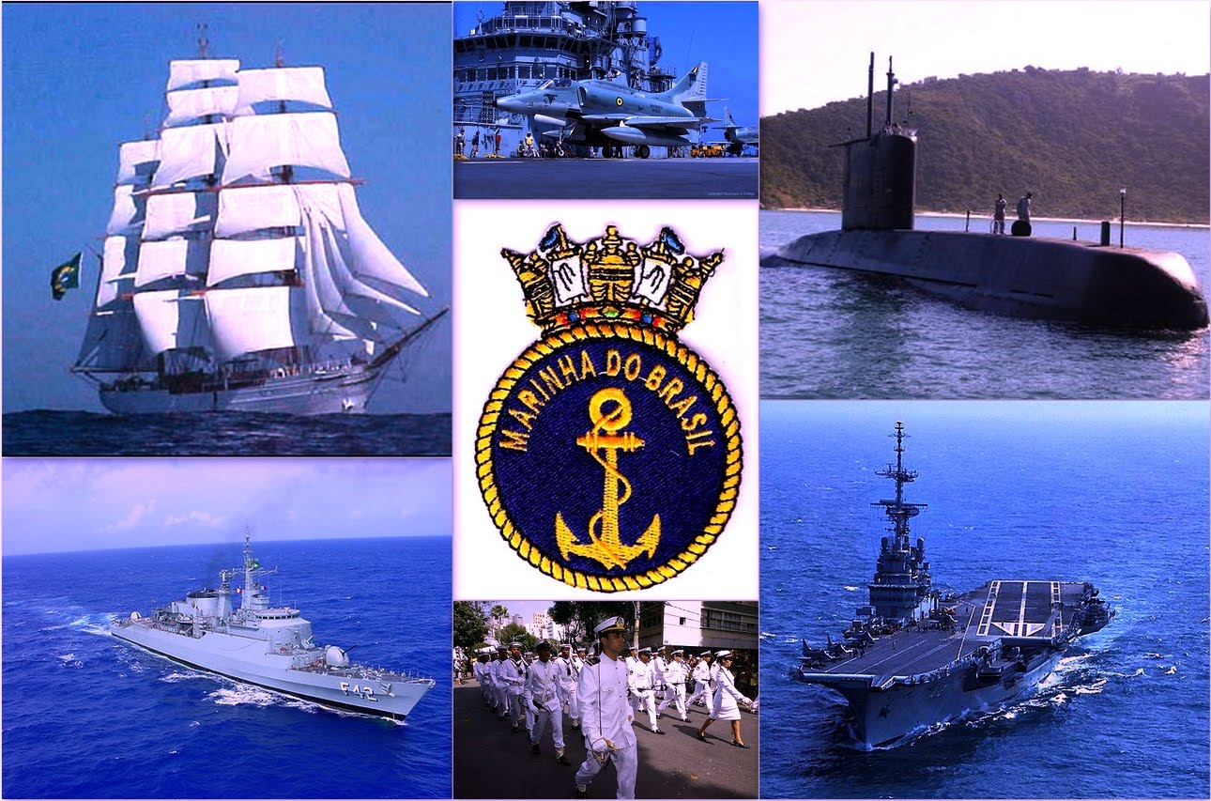

Metodologia Científica Aplicada a Engenharia de Telecomunicações

Professor: Wainer da Silveira e Silva

Equipe

* Presidente: Diego Medeiros
* Diretora de Finanças: Danielle Cristine
* Relator: Victor Ferreira
* Membros: Franciele Batista

Emanuel Correia



11 de abril de 2014

1. Identificação e Informação Pessoal dos Integrantes3

* Presidente3
* Relator3
* Diretor financeiro3
* Membro3
* Membro3

1. Objetivo do Relatório Final4
2. Apresentação da Empresa: Marinha do Brasil5

* História 5
* Missão10
* Estrutura Organizacional11
* Hierarquia12

1. Áreas de atuação da Marinha13

* Hidrografia e Navegação13
* Operações navais15
* Pesquisa Científica16

1. Diretoria de Telecomunicações da Marinha do Brasil21

* Eventos na área de Telecomunicações21

1. Parcerias22

* Parcerias estratégicas23

1. Ingresso no Corpo de Engenheiros da Marinha24

* Tipos de Carreira24
* Cursos Extraordinários24

1. Proposta25
2. Relatório parcial para entrevista26

* Questionário para o engenheiro júnior27
* Questionário para o engenheiro sênior28

1. Visita Técnica ao Instituto de Pesquisas da Marinha29

* Entrevista do engenheiro júnior29
* Entrevista do engenheiro sênior31
* Relatório da Visita Técnica33

1. Conclusão e Relatório Final do Projeto34

* Avaliação do Projeto 34

1. Apresentação: 35

* Slides e Roteiro da Apresentação35
* Convite para a apresentação38

1. Cronograma do projeto39
2. Financeiro do projeto40

* Orçamento previsto40
* Despesas totais42

1. Atas das Reuniões 45
2. Bibliografia 54

# Diego da França Medeiros

# Cargo: Presidente

**Telefone:** (21) 3361-3315 / 97997-2108

**E-mail:** [diegomedeiros@id.uff.br](mailto:diegomedeiros@id.uff.br)

**Breve Biografia:** Tem 21 anos, mora no município do Rio de Janeiro. Antes do curso de Engenharia fazia o curso de Física na própria UFF. Tem interesse na área de TI (Tecnologia da Informação).

## Victor Rocha Ferreira

# Cargo: Relator

**Telefone:** (21) 99956-2557

**E-mail:** [victorjordan96@gmail.com](mailto:victorjordan96@gmail.com)

**Breve Biografia:** Tem 17 anos, mora em Icaraí e se formou no ensino médio em 2013. Engenharia de Telecomunicações foi sempre sua primeira opção no Sisu (Sistema de Seleção Unificada), visto que sempre se interessou por esta área e seu pai cursou engenharia na UFF. Seu irmão, que está no 9º período de Engenharia Mecânica. Ambos os influenciaram.

## Danielle Cristine Torrentes Muniz Ferreira da Costa

## Cargo: Diretora de finanças

**Telefone:** (21) 99150-3095

**E-mail:** [danicrisfc@hotmail.com](mailto:danicrisfc@hotmail.com)

**Breve Biografia:** Tem 18 anos, mora no município do Rio de Janeiro. Formou-se no ensino médio concomitante com ensino técnico em Telecomunicações no ano de 2013. Por influência do curso técnico, decidiu fazer o curso de Engenharia de Telecomunicações.

## Franciele Batista de Oliveira

**Telefone:** (21) 99519-2855

**E-mail:** im.frannoliveira@gmail.com

**Breve Biografia:** Tem 19 anos, estudou em um colégio particular no ensino médio, como bolsista. Sempre teve afinidade com física e matemática; assim decidiu seguir carreira pela área de exatas. Não conseguiu passar de primeira para a faculdade, então fez um ano de pré-vestibular na mesma escola onde estudou. Gostaria de ser professora universitária.

## Emanuel Antônio Tavares Correia

**Telefone:** (21)96542-7068

**E-mail:** [imacorreia@yahoo.com](mailto:imacorreia@yahoo.com)

**Breve Biografia:** Tem 18 anos, mora em São Domingos, é de Cabo Verde. Veio para o Brasil para cursar Engenharia de Telecomunicações.

Neste relatório final estará o desenvolvimento e conclusão do Projeto, no qual estará sendo descrito e explicado o trabalho realizado do Engenheiro de Telecomunicações que trabalha na Marinha.  Outro detalhe importante que será ressaltado é a parceria que Marinha do Brasil fez com Universidade Federal Fluminense (UFF) que traz diversas vantagens e benefícios tanto para o meio acadêmico, como para a segurança do País.

Como uma forma de inserção no ambiente de Trabalho destes profissionais ocorreu uma Visita Técnica ao Instituto de Pesquisas da Marinha (IPQM) que permitiu uma visão real de como é a infraestrutura do local. Também, aconteceu, nesta visita, entrevistas com Engenheiros de Telecomunicações da Marinha. Que trouxe informações relevantes à cerca seus cotidianos, suas limitações, suas aspirações e eles dão também dicas para quem deseja ingressar na Marinha.  Estes detalhes estarão no relatório sobre a Visita Técnica.

Outra parte importante deste Relatório Final é a Avaliação da Instituição pela Equipe ao longo do projeto, ou seja, desde a coleta de informações sobre a Instituição, passando pelo contato com a mesma e finalmente a visita a ela. E por último terá a Avaliação dos membros da equipe.

* **História**
* **Os Primórdios:**

Após descobrir o Brasil, Portugal, fascinado pelas riquezas do Oriente, deixou ao abandono a nova terra, incitando a cobiça e ensejando que outros tentassem a conquista de regiões da imensa colônia.

Ao longo de mais de um século, a partir de 1504, os franceses foram se estabelecendo em diversos locais entre o Cabo de São Roque e o Rio de Janeiro. Em 1556, Nicolas Durand de Villegagnon desembarcou na ilha que hoje leva seu nome, na Baía de Guanabara, ali fundando a chamada França Antártica. Seguiu-se um período de continuadas escaramuças entre portugueses e invasores, tendo ambos seus próprios aliados entre os índios.

Somente a 20 de janeiro de 1567, quando Mem de Sá, no comando de uma esquadra, chegou ao Rio de Janeiro e ali travou uma batalha decisiva, na qual contou com a ajuda dos índios de Martim Afonso Araribóia, trazidos desde o Espírito Santo pelo padre José de Anchieta, foram os franceses expulsos da Baía de Guanabara. Nesse combate, pela primeira vez, indígenas formaram ao lado dos portugueses, reforçando lhes a esquadra com embarcações a remo e contribuindo para a expulsão dos invasores. Além de primeira defesa organizada contra uma agressão ao nosso território, o fato caracteriza, historicamente, o nascedouro da Marinha do Brasil, porquanto toda a ação se desenvolveu no mar, ou a partir dele, e empregou, também, meios navais indígenas.

O revés da França Antártica não fez os franceses desistirem de seus empreendimentos no Brasil, mas fez desviar para o Norte suas expedições, as quais, até 1610, limitavam-se ao comércio e à exploração da região. A partir daí, decidiram se estabelecer no Maranhão, onde, em 1612, liderados por Daniel de La Ravardière, construíram um forte e fundou uma cidade, a de São Luís, tornada capital da França Equinocial.

Até 1615, foram consolidando sua colônia, cuja retomada pelos luso-brasileiros constitui verdadeira epopeia naval, decidida em nosso favor após termos logrado conquistar o domínio do mar. Nesse episódio, se destacaram três figuras notáveis: Jerônimo de Albuquerque, mestiço e ídolo dos indígenas, que, chefiando uma esquadrilha de navios, foi o primeiro brasileiro nato a comandar forças em combate, na defesa do território; Alexandre de Moura, português, encarregado da expedição, e Martim Soares Moreno, brasileiro, comandante da Barca Santa Catarina e participante destacado nas ações.

Vale registrar que a França Equinocial foi episódio bem mais perigoso para a unidade nacional do que a sua congênere do Rio de Janeiro, pois enquanto esta era um enclave em território controlado por Portugal, o projeto de La Ravardière foi estabelecido em setor costeiro até então fora da órbita portuguesa, não obstante tentativas esporádicas de colonização.

Em ambos os casos, contudo, a repulsão do invasor foi levada a cabo por forças navais, integradas por portugueses, indígenas e brasileiros natos, sendo que, no episódio da expulsão dos franceses do Maranhão, o brasileiro Jerônimo de Albuquerque comandou uma parcela da esquadra, tornando-se, no longínquo ano de 1615, o primeiro comandante naval brasileiro.

* **Criação do Ministério da Marinha:**

A Secretaria D'Estado dos Negócios da Marinha, criada em 28 de julho de 1736 pelo Rei de Portugal, foi reorganizada por D. João VI quando da sua chegada ao Brasil, em 1808, ocasião em que foi nomeado para a pasta do então Ministério da Marinha e Domínios Ultramarinos o antigo detentor do cargo, D. João Rodrigues de Sá e Menezes - Conde de Anádia, considerado dessa forma como o nosso primeiro Ministro da Marinha.

* **Da Independência à Atualidade:**

Regressando ao Rio de Janeiro, os navios embarcaram tropas e rumaram para Salvador, que estava dominada pelo exército do General Madeira de Melo e pela esquadra do Almirante João Feliz Pereira Campos. Nossa força naval estava sob a chefia de Lord Thomas Cochrane, almirante inglês, contratado juntamente com outros oficiais e 500 marinheiros, para guarnecer os navios de nossa recém-criada Marinha.

O grito do Ipiranga produziu ecos em quase todo o território brasileiro, mas nas Províncias do Norte, Nordeste e na Cisplatina, as Juntas de Governo continuavam leais às Cortes de Lisboa. Foi necessária, então, a ação da Marinha para evitar a fragmentação do país e garantir a consolidação da Independência. Assim, a 14 de novembro de 1822, dois meses após sua proclamação, fazia-se ao mar a primeira esquadra brasileira, rumo a Montevidéu, com a missão de expulsar as forças que lutavam para manter a Província Cisplatina sob o domínio português.

Na Bahia, os navios portugueses já eram hostilizados pela flotilha de canhoneiras organizada e comandada pelo Patrão-Mor da Capitania dos Portos, João Francisco de Oliveira Bottas, que usava como base a Ilha de Itaparica.

Os portugueses suspenderam com seus navios, para decidir a sorte no mar. Contavam com uma nau, duas fragatas, três corvetas, cinco brigues e duas escunas.

No combate que se seguiu, Cochrane, no melhor estilo inglês, manobrou para cortar a formatura adversária. Já atingia os primeiros navios inimigos, quando os marinheiros portugueses da sua própria guarnição se recusaram a abrir os paióis de munição. Ante a traição, e aproximando-se a noite e o mau tempo, Cochrane retirou-se para a baía do Morro de São Paulo e João Feliz, para Salvador.

Refazendo suas tripulações, o almirante, apenas com a Nau Pedro I e a Corveta Maria da Glória, voltou a bloquear a baía, apresando os mercantes que abasteciam a cidade. Durante a noite, fustigava os portugueses, atacando seus navios no próprio fundeadouro.

Ante a escassez de víveres, resultante do bloqueio, e da permanente ameaça dos ataques brasileiros, Madeira de Melo resolveu abandonar a Bahia. Suspendeu com setenta e oito navios carregados com tudo que encontraram de valor, escoltados por treze navios de guerra, em direção à Europa. A perseguição que se seguiu, inicialmente pela esquadra, cujas tripulações já estavam reorganizadas, e, depois, somente pela Fragata Nichteroy, sob o comando do Capitão-de-Fragata John Taylor, transformou-se em epopeia. Perseguidos até as margens do Tejo, mais de dois terços dos navios em fuga foram apresados, a despeito das escoltas.

Enquanto isso, Cochrane, só com a Nau Pedro I, dirigira-se para o Maranhão e penetrara na baía de São Luiz, arvorando a bandeira portuguesa. Recebido pelo Brigue D. Miguel, apresou-o e determinou que fosse informado à Junta Governativa que, ao largo, estava toda a esquadra brasileira. O estratagema fez os portugueses se renderem e aceitarem a subordinação ao Império.

Na Província Cisplatina, hoje Uruguai, a Fragata Tetis e cinco escunas, comandadas pelo Capitão-de-Mar-e-Guerra Pedro Antônio Nunes, continuava pressionando a frota portuguesa que, a 23 de outubro de 1823, suspendeu para engajar os navios brasileiros. Foram derrotados e, graças à ação decisiva da Marinha, resultava vitoriosa a Guerra da Independência.

Faltava, ainda, consolidar o país. Tanto durante o reinado de D. Pedro como na Regência, até 1840, eclodiram movimentos pelas províncias, ora opondo-se à política imperial, ora querendo tornar-se repúblicas independentes. Desde a "Confederação do Equador", em 1823, até a "Balaiada", finda em 1841, a Marinha, com sua mobilidade, esteve presente em todas essas irrupções, com papel preponderante na manutenção da unidade nacional.

O movimento separatista da Província Cisplatina, pouco depois, teve aspecto diferente. Tendo pertencido ao ex-Império Espanhol e mantendo sua língua e tradições, ligava-se mais aos países da Prata. Tanto que a sublevação liderada por JUAN ANTONIO LAVALLEJA não visava à independência, mas, sim, sua anexação às Províncias Unidas da Prata - futura Argentina -, delas recebendo todo apoio.

O Império do Brasil reagiu, travando a Guerra Cisplatina, na qual a esquadra brasileira manteve o bloqueio do estuário da Prata de 1825 a 1828, a despeito das dificuldades causadas pelo maior calado de nossos navios, navegando entre bancos de areia, e os reides audaciosos das unidades de pequeno porte chefiadas por William Brown, o irlandês que dirigia a Marinha platina. Enfrentávamos, também, dezenas de corsários, que talavam nosso comércio, obrigando-nos a manter forças navais para dar-lhes combate. Ao final, arbitramento inglês decidiu que a Banda Oriental do Uruguai, como passou a ser chamado o novo país, permanecesse independente, tanto em relação ao Brasil como à futura Argentina.

Essa foi à primeira intervenção do Império no Cone Sul, seguindo sua política de não permitir o restabelecimento, em um único país, do antigo Vice-Reinado da Prata. Quando, em 1851, o ditador da Argentina, D. Juan Manuel de Rosas, em aliança com o uruguaio D. Manoel Oribe, mostrou tal intenção, o Império aliou-se a um adversário de Rosas, D. Justo José de Urquiza, governador da Província de Entre Rios, e com o governo legal do Uruguai, arregimentando um exército que foi lançado contra os adversários. A tarefa inicial da esquadra mantida na Prata foi impedir que as forças uruguaias de Oribe, vencidas, fugissem para a Argentina. Depois, coube à Marinha subir o rio Paraná, forçando a Passagem de Tonelero.

Levou, em seguida, para a margem argentina do estuário, os chefes brasileiros, Caxias e Tamandaré, e as tropas que haviam ficado de reserva, em Sacramento. Com a vitória de Monte Caseros, Rosa refugiou-se em um barco inglês e as tropas brasileiras desfilaram triunfantes em Buenos Aires.

Novamente, em 1864, o Brasil interferiu na política uruguaia, dividida entre os Partidos Blanco, hostil a nós, de Atanásio Aguirre, e o Colorado, nosso aliado, de Venâncio Flores. Um incidente com o navio oriental Vila Del Salto deu causa à declaração de guerra. Imediatamente, a esquadra, já integrada por canhoneiras, sob o comando de Tamandaré, cercou as cidades de Salto e Paissandu, juntamente com forças de terra.

A primeira não resistiu, mas, para a tomada da segunda, foi necessário o esforço conjunto das tropas terrestres, dos elementos desembarcados e do apoio da artilharia dos navios. Ocupada Paissandu, Venâncio Flores foi aclamado em Montevidéu.

Pouco depois, o ditador do Paraguai, Francisco Solano Lopes, apresou um navio brasileiro - o Marquês de Olinda -, no rio Paraguai, e invadiu a Argentina, Mato Grosso e o Rio Grande do Sul.

Deflagrada a guerra, chamada da Tríplice Aliança, a Marinha, operando no centro inóspito do continente, subiu os rios, enfrentando as baterias instaladas nas margens e navios que rebocavam chatas com canhões de grosso calibre. Assim foi travada a Batalha Naval do Riachuelo. Depois, o avanço pelos rios Paraná e Paraguai, apoiando a marcha do Exército, foi conduzido com os encouraçados fluviais, que eram atacados por centenas de canhões assestados nas barrancas e fortalezas e pelas bogarantes, canoas repletas de guerreiros guaranis, que abordavam os navios brasileiros e travavam lutas de arma branca nos conveses, até serem expulsos.

Os problemas de manutenção do material - moderno, para a época -, e a resistência física das guarnições, encerradas em compartimentos de ferro, por meses seguidos, em clima tropical, constituíam dificuldades adicionais para a força naval. As baixas por moléstias superavam as devidas à ação inimiga.

A Marinha entrou novamente em combate em 1918, quando a campanha submarina alemã, na I Grande Guerra, atingiu nossos mercantes, em razão do que, assumimos o compromisso de enviar uma força naval para patrulhar a costa africana entre Dakar e Gibraltar.

A Divisão Naval em Operações de Guerra - DNOG -, composta por dois cruzadores, quatro contratorpedeiros, um tender e um rebocador, partiu em julho de 1918. Os maiores inimigos que enfrentou, além de um submarino nas proximidades de Freetown, foram às dificuldades marinheiras para abastecer os navios com carvão, em alto-mar, e a gripe espanhola, que grassou em Dakar e transformou a operação em tragédia, com tripulações inteiras atacadas simultaneamente, enquanto as patrulhas prosseguiam. A moléstia fez 176 vítimas mortais.

A 2ª Guerra Mundial encontrou a Marinha em situação material bastante precária, devido ao abandono a que fora relegada pelos governos. Assim, quando o submarino alemão U 307, na noite de 21 para 22 de agosto de 1942, nas costas de Sergipe, afundou cinco mercantes, com a perda de 607 passageiros, tínhamos muito pouco com que enfrentar o inimigo que ameaçava nossas linhas de navegação. Mas, com enorme esforço e com o auxílio norte-americano, em pouco tempo, dispúnhamos de uma frota anti-submarina bem equipada e aguerrida.

Nossa principal tarefa foi a de garantir a proteção dos comboios que trafegavam entre Trinidad, no Caribe, e Florianópolis, em nosso litoral sul. Foram eles 574, formados por 3.164 mercantes, dos quais, apenas três foram afundados. E não porque não houvesse submarinos. Dezesseis deles foram destruídos no Atlântico Sul, muitos por aviões, depois de avariados por ataques de unidades de superfície. Documentos alemães confirmam que realizamos 66 ataques contra seus submarinos.

Coube, ainda, à Marinha, a escolta do transporte da FEB até Gibraltar e o patrulhamento oceânico contra os furadores de bloqueio, navios que traziam mercadorias do Oriente para a Alemanha.

A Marinha envolveu-se nesse conflito por mais tempo do que o próprio país, uma vez que sua participação se iniciou em outubro de 1941, com o posicionamento da Corveta Camaquã, em patrulha, no litoral do Nordeste e só terminou alguns meses após o fim da guerra, depois de assegurado que o Atlântico Sul estava efetivamente livre de submarinos desinformados quanto ao término do conflito.

Em quatro anos de intenso trabalho, a Marinha perdeu 500 dos sete mil homens que manteve no mar.

Nos 50 anos que se seguiram à Guerra Mundial, a evolução não cessou, apesar das dificuldades orçamentárias e, por vezes, incompreensões.

Hoje, bem equipada, no que tange à qualidade, a Marinha desempenha o papel reservado do Poder Naval em tempo de paz, funcionando como elemento dissuasor ao estabelecer um custo elevado a eventuais opções militares de adversários em potencial, respaldando a ação política do governo no campo das relações internacionais e mantendo-se atualizada, pronta a se expandir quando necessário.

* **Missão**

A missão primordial da Marinha é garantir a defesa da Pátria juntamente com as demais Forças Armadas. Para o cumprimento de sua missão constitucional a Marinha deve preparar e aplicar o Poder Naval. Cabe ainda à Marinha, como missão secundária, cooperar com o desenvolvimento nacional e a defesa civil, na forma determinada pelo Presidente da República.

Como o Brasil não possui um órgão exclusivo para organizar, fiscalizar e orientar a [Marinha Mercante](http://pt.wikipedia.org/wiki/Marinha_Mercante) e policiar a costa brasileira e águas interiores, ela também exerce o papel de "Guarda Costeira". Estas funções são definidas como atribuições subsidiárias particulares e são discriminadas a seguir:

* Orientar e controlar a [Marinha Mercante](http://pt.wikipedia.org/wiki/Marinha_Mercante) e suas atividades correlatas, no que interessa à defesa nacional;
* Prover a segurança da navegação aquaviária;
* Contribuir para a formulação e condução de políticas nacionais que digam respeito ao mar;
* Implementar e fiscalizar o cumprimento de leis e regulamentos, no mar e nas águas interiores, em coordenação com outros órgãos do poder executivo, Federal ou Estadual, quando se fizer necessária, em razão de competências específicas.
* **Estrutura Organizacional do Comando da Marinha**

O Comando da Marinha tem por propósito preparar a Marinha para o cumprimento da sua destinação constitucional e atribuições subsidiárias. Tem a seguinte estrutura organizacional:

**I** - Órgão de direção geral: Estado-Maior da Armada;

**II** - Órgão de assessoramento superior: Almirantado;

**III** - Órgãos de assistência direta e imediata ao Comandante da Marinha:

a) Gabinete do Comandante da Marinha;

b) Centro de Inteligência da Marinha;

c) Procuradoria Especial da Marinha;

d) Secretaria da Comissão Interministerial para os Recursos do Mar;

**IV** - Órgãos de direção setorial:

a) Comando de Operações Navais;

b) Comando-Geral do Corpo de Fuzileiros Navais;

c) Diretoria-Geral de Navegação;

d) Diretoria-Geral do Material da Marinha;

e) Diretoria-Geral do Pessoal da Marinha; e

f) Secretaria-Geral da Marinha;

**V** - Organizações militares da Marinha;

**VI** - Órgãos colegiados:

a) Conselho de Almirantes;

b) Conselho de Ciência e Tecnologia da Marinha;

c) Conselho do Planejamento de Pessoal;

d) Conselho do Plano Diretor;

e) Conselho Financeiro e Administrativo da Marinha;

f) Comissão de Promoções de Oficiais;

g) Comissão para Estudos dos Uniformes da Marinha;

**VII** - Entidades vinculadas:

a) Caixa de Construções de Casas para o Pessoal da Marinha; e

b) Empresa Gerencial de Projetos Navais - EMGEPRON;

**VIII** - Órgão autônomo vinculado: Tribunal Marítimo.

* **Hierarquia**

O ordenamento hierárquico dos oficiais da Marinha do Brasil é feito por círculos; dentro de um mesmo círculo, por postos e, dentro de um mesmo posto, pela antiguidade no posto:

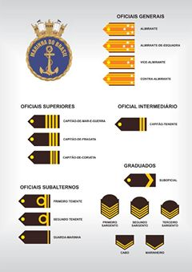*Círculo de Oficiais-Generais

*Almirante (Alte) (Em caso de guerra)

*Almirante-de-esquadra (AlteEsq)

*Vice-Almirante (V Alte)

*Contra-Almirante (C Alte)

*Círculo de Oficiais Superiores

*Capitão-de-Mar-e-Guerra (CMG)

*Capitão de fragata (CF)

*Capitão-de-Corveta (CC)

*Comandante da Marinha, Júlio Soares de MouraNeto (2007- ).

*Círculo de Oficiais Intermediários

*Capitão-Tenente (CT).

*Círculo de Oficiais Subalternos

*Primeiro-Tenente (1º Ten)

*Segundo-Tenente (2º Ten)

O ordenamento hierárquico dos praças da Marinha do Brasil ocorre de forma idêntica ao dos oficiais, estão divididos por círculos e obedecem aos mesmos critérios:

*Círculo de Suboficiais e Sargentos

*Suboficial (SO)

*Primeiro-Sargento (1º SG)

*Segundo-Sargento (2º SG)

*Terceiro-Sargento (3º SG).

*Círculo de Cabos, Marinheiros e Soldados

*Cabo (CB)

*Marinheiro (MN) e Soldado (SD)

* **Hidrografia e Navegação:**

Para se combater eficientemente no mar é preciso conhecê-lo. Na verdade, para se navegar com segurança é preciso conhecer a fundo os detalhes do litoral e sinalizá-lo. Por essas razões, logo ao alcançarem águas brasileiras, os descobridores lusitanos iniciaram um trabalho de levantamento do litoral, fazendo da hidrografia a ciência mais antiga do Brasil. Em 1502, dois anos após a chegada das caravelas de Cabral à Bahia, foi publicado o primeiro documento cartográfico sobre a costa brasileira, compreendendo o trecho do litoral entre Cabo Branco e Cabo Frio. Em 1519, o litoral estava estudando desde o Rio da Prata até a foz do Amazonas.

O Brasil Imperial reconhecia a importância do trabalho cartográfico, por isso foi criada, em 1876, a Repartição Hidrográfica, origem da atual da Diretoria de Hidrografia e Navegação (DNH). Funcionou, inicialmente, à rua Dom Manuel, no centro do Rio de Janeiro, passando para a Ilha Fiscal e, em seguida, para a atual localização na Ponta da Armação, em Niterói.

As diversas tarefas da DNH visam a garantir à segurança da navegação, assim como apoiar as operações da Esquadra, estando agrupadas em quatro áreas principais: Cartografia, Sinalização, Náutica, Meteorologia e Oceanografia.

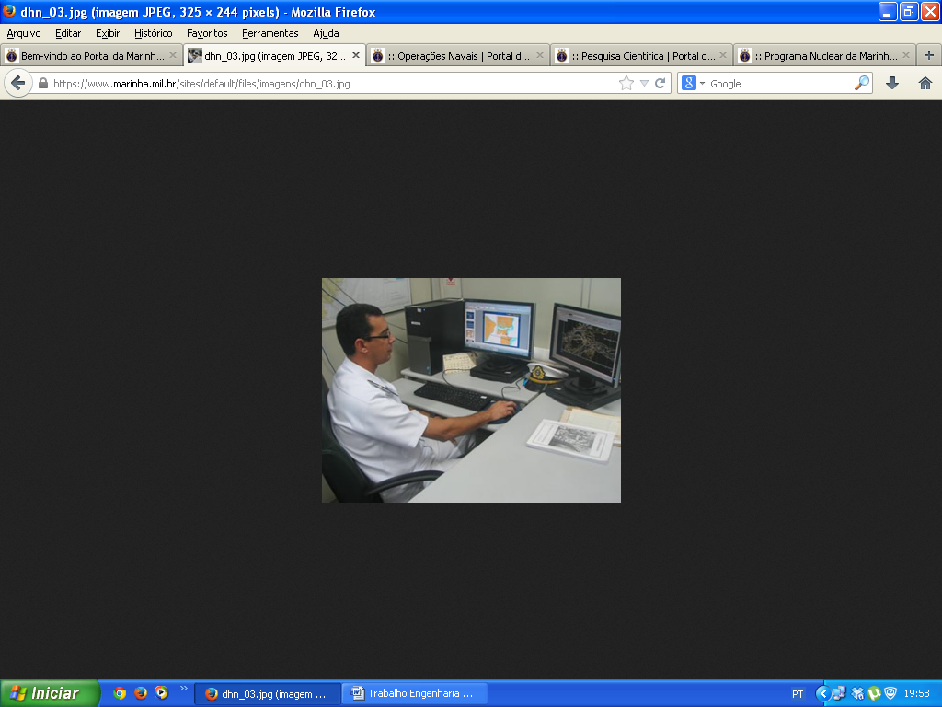A DNH produz informações meteorológicas que são transmitidas na forma de boletins diários, com abrangência nacional e internacional, chamados *Aviso aos Navegantes.* É também de responsabilidade da Diretoria a elaboração e produção das cartas náuticas com as quais se torna possível navegar com segurança ao longo do litoral brasileiro, bem como em seus sistemas fluviais e lacustres. Para a realização de suas tarefas, a DHN conta com quatro organizações militares (OM) diretamente a ela subordinadas:

1. Centro de Sinalização Náutica Almirante Moraes Rêgo (CAMR) – dirige e fiscaliza todas as atividades relacionadas com a sinalização náutica brasileira, apoiando as OM responsáveis peça execução dessas tarefas em suas áreas de jurisdição e controlando, também, as atividades de sinalização náutica executadas por particulares. Atualmente, a sinalização náutica em águas brasileiras compreende mais de 4.200 sinais, cabendo diretamente à Marinha operá-los e mantê-los;
2. Grupamento de Navios Hidroceanográficos (GNHo) – é o braço da DNH no mar. Seus navios subordinados exercem atividades relacionadas à coleta de dados ambientais, ao apoio à sinalização náutica e logístico à Estação Antártica Comandante Ferraz. Além disso, outros navios, distribuídos pela costa brasileira, sob a supervisão técnica da DNH e subordinados aos distritos navais, dão continuidade às duas primeiras tarefas;
3. Centro de Hidrografia da Marinha (CHM) – produz as informações ambientais que atualizam o conjunto de fatores físicos ligados às operações navais, alem de executar e controlar os serviços de hidrografia, cartografia, oceanografia e meteorologia de responsabilidade da Marinha;
4. Base de Hidrografia da Marinha em Niterói (BHMN) – executa as atividades logísticas e administrativas em apoio à DNH e suas OM subordinadas

A Diretoria tem, também, grande preocupação ambiental e realiza pesquisas ao longo do litoral e dos rios, assim como no território antártico, para uma melhor compreensão do nosso mar. Todo esse conhecimento é armazenado no Banco Nacional de Dados Oceanográficos que, por sua vez, colabora com o Sistema Mundial de Dados Oceanográficos.

Apoiar as operações da Esquadra é mais do que uma atribuição da DHN, é tradição. Seu primeiro diretor, Capitão-de-Fragata Antônio Luis Von Hoonholtz – o Barão de Teffé, um dos heróis da Batalha Naval do Riachuelo -, pouco se importou com as baterias paraguaias que, da margem, bombardearam seus navios, abrindo caminho para a Esquadra Brasileira que avançava nos rios Paraná e Paraguai.

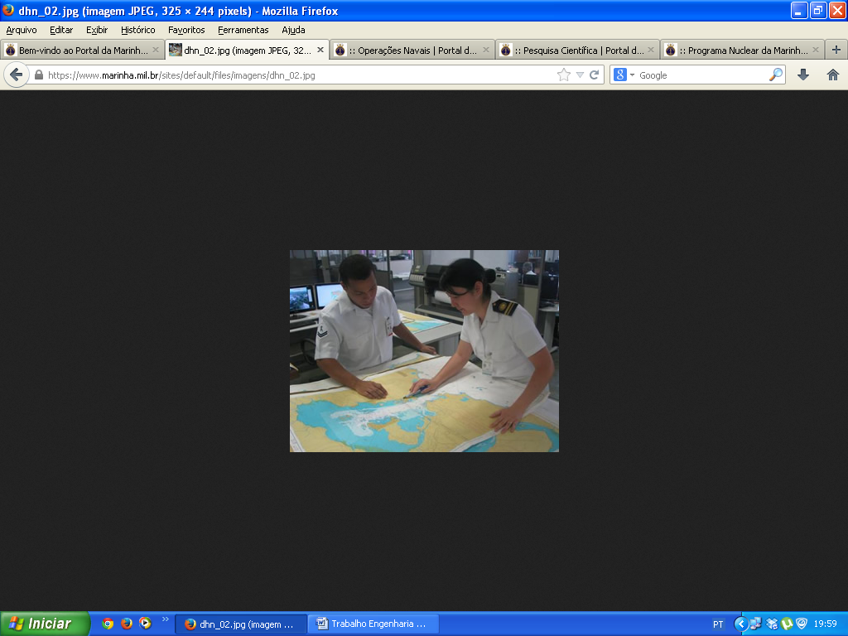Responsável por parcela preponderante das informações necessárias ao perfeito entendimento do meio ambiente, a DHN se faz presente trazendo inteligência em tempo quase real para o planejamento e a condução das operações submarinas e anfíbias, assim como as previsões meteorológicas. A DNH também fornece à Esquadra, particularmente aos meios submarinos e anti-submarinos, informações sobre a propagação do som sob a água, uma vez que o combate abaixo da superfície envolve sonares e aparelhos de escuta. Para cada tipo de operação naval, existem cartas especiais que são elaboradas e fornecidas pela DHN, contendo informações específicas.

Com experiência centenária e reconhecimento internacional, a DHN cumpre, hoje, a missão primordial de apoiar a aplicação do Poder Naval e contribuir para a segurança da navegação.

* **Operações Navais**

Marinha do Brasil está sob a autoridade suprema do Presidente da República, e é destinada à defesa da pátria, à garantia dos poderes constitucionais e, por iniciativa de qualquer destes, manter a lei e a ordem.Nesse sentido, cabe a MB manter seu pessoal e materiais constantemente preparados para o emprego efetivo no cumprimento de suas tarefas constitucionais.

Para tal, os navios realizam diversas operações para treinamento e alinhamento de sistemas. A preparação e a realização de exercícios é fundamental para a manutenção do estado de prontidão do material e do pessoal. São testados e exercitados procedimentos táticos em Defesa de Porto, Operações Anti-submarino (contrapor ações de submarino) , Ações de Superfície (navios contra navios), Ações de Submarino (submarino realizando tarefas explorando sua principal característica, a ocultação), Defesa Aérea e Antiaérea, Operações Anfíbias, entre outros.

As Operações Anfíbias realizadas com Navios e Fuzileiros Navais é uma das operações mais complexas e exigem extrema especialização da tropa. Além disso, são realizadas operações com exercícios avançados tais como jogos de guerra, Operações de caráter humanitário, a retirada de não combatentes e manobras de crise. Este último refere-se ao deslocamento das forças navais para serem empregadas em áreas de interesse e lá permanecerem por longos períodos.

Outra característica que as operações navais possuem é capacidade de contribuir com as atividades diplomáticas. Operar com outras Marinhas permitem o aperfeiçoamento da interoperabilidade (capacidade de ajustar procedimentos para operação conjunta) e estreitamento dos laços de amizade. A MB realiza operações internacionais com países das Américas, África e Europa.

Em âmbito regional, os Comandos de Distritos Navais (DN), nove comandos distribuídos por todo o território Nacional exercitam a Defesa de Porto, minagem defensiva e Ações de Superfície. Os Comandos do 4o DN (localizado em Belém-PA), 9º DN (localizado em Amazônia-AM) e 6º DN (localizado em Ladário-MS) ainda realizam exercícios voltados para as peculiaridades da região Amazônica e o Pantanal, conhecidas como ‘Operações Ribeirinhas’ nas quais são exercitadas a capacidade de efetuar o controle das vias navegáveis e suas margens de forma a garantir o uso adequado dessas vias, tão importantes para essas regiões.

Além dos exercícios, os DN também realizam atividades de caráter real como o Socorro e Salvamento e as Patrulhas Navais, salvaguardando a vida humana no mar e fiscalizando as atividades de embarcações em todo o nosso litoral guardando a nossa Amazônia Azul de atividades ilegais.

* **Pesquisa Científica**

O conhecimento e a tecnologia necessários à produção de material bélico moderno, por possibilitarem um amplo espectro de aplicações politicamente indesejáveis para as potências interessadas na manutenção do status quo, são considerados por demais sensíveis e que não costumam ser cedidos ou transferidos por ninguém. Assim, o desenvolvimento de tecnologia própria se torna a pedra angular da estratégia de dissuasão adotada pela Marinha.

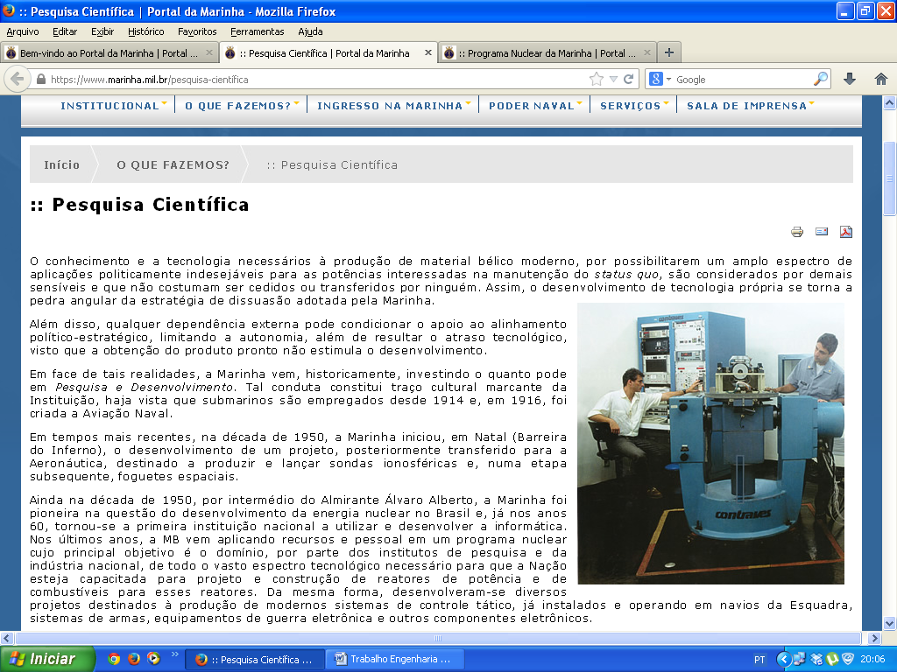Além disso, qualquer dependência externa pode condicionar o apoio ao alinhamento político-estratégico, limitando a autonomia, além de resultar o atraso tecnológico, visto que a obtenção do produto pronto não estimula o desenvolvimento.

Em face de tais realidades, a Marinha vem, historicamente, investindo o quanto pode em Pesquisa e Desenvolvimento. Tal conduta constitui traço cultural marcante da Instituição, haja vista que submarinos são empregados desde 1914 e, em 1916, foi criada a Aviação Naval.

Em tempos mais recentes, na década de 1950, a Marinha iniciou, em Natal (Barreira do Inferno), o desenvolvimento de um projeto, posteriormente transferido para a Aeronáutica, destinado a produzir e lançar sondas ionosféricas e, numa etapa subsequente, foguetes espaciais.

Ainda na década de 1950, por intermédio do Almirante Álvaro Alberto, a Marinha foi pioneira na questão do desenvolvimento da energia nuclear no Brasil e, já nos anos 60, tornou-se a primeira instituição nacional a utilizar e desenvolver a informática. Nos últimos anos, a MB vem aplicando recursos e pessoal em um programa nuclear cujo principal objetivo é o domínio, por parte dos institutos de pesquisa e da indústria nacional, de todo o vasto espectro tecnológico necessário para que a Nação esteja capacitada para projeto e construção de reatores de potência e de combustíveis para esses reatores. Da mesma forma, desenvolveram-se diversos projetos destinados à produção de modernos sistemas de controle tático, já instalados e operando em navios da Esquadra, sistemas de armas, equipamentos de guerra eletrônica e outros componentes eletrônicos.

O Sistema de Ciência e Tecnologia da Marinha tem como componente de mais alto nível de sua estrutura o Conselho de Ciência e Tecnologia da Marinha (CONCITEM), integrado pelo Chefe de Estado-Maior da Armada e pelos titulares dos órgãos de direção setorial, cabendo-lhe assessorar o Comandante da Marinha na formulação e na supervisão do Plano de Desenvolvimento Científico e Tecnológico da Marinha (PDCTM). O CONCITEM é apoiado pela Comissão-Executiva de Ciência e Tecnologia da Marinha (CECITEM), a quem cabe a elaboração do PDCTM e a coordenação das atividades relacionadas com a sua execução.

A execução é levada a curso pelo Instituto de Pesquisas da Marinha (IPQM), Centro de Análises de Sistemas Navais (CASNAV), Centro Tecnológico da Marinha em São Paulo (CRMSP) e Instituto de Estudos do Mar Almirante Paulo Moreira (IEAPM), que têm, respectivamente as seguintes atribuições:

1. **Instituto de Pesquisas da Marinha**

Criado em 1959, o IPQM se localiza na Ilha do Governador, no Estado do Rio de Janeiro, e concentra as atividades de Pesquisa e Desenvolvimento na área de armamento e eletrônica. Seus projetos são divididos e, cinco grupos:

1. **Sistemas de Armas** – utiliza todos os seguimentos da engenharia para desenvolver sistemas de armas para equipar os meios operativos da Marinha. Conclui, entre outros projetos, o foguete anti-submarino, o sistema lançador de despistamento de mísseis e o foguete Chaff, além de minas de fundeio e de casco para a defesa de portos e instalações marítimas. Estão em andamento os projetos de despistadores infravermelho, foguetes iluminativos e mina de fundo de influência.
2. **Guerra Eletrônica**– realiza trabalhos nas áreas de contramedidas eletrônicas (CME), medidas de apoio à guerra eletrônica (MAGE), microondas, radiofrequência, comunicações, e eletrônica digital. Entre outros projetos, foram desenvolvidos equipamentos de contramedidas eletrônicas e de apoio à guerra de última geração, que hoje equipam navios de Esquadra.
3. **Sonar** – atua na área de acústica submarina e sistemas sonar, especialmente em análise e processamento de sinais, propagação do som, transdutores eletroacústicos e equipamentos acústicos. Desenvolveu, entre outros produtos, sistemas de previsão de alcance sonar e traçado de raios sonoros – tático (SPARS) e estratégicos (MODPRES) -, classificador de contatos de sonares passivos (SCC), alvo sonar, transdutores eletroacústicos, equipamentos para calibração de transdutores, testes de dispositivos de varredura de minas e simuladores de ruído para tiro torpédico.
4. **Sistemas Digitais**– desenvolve sistemas digitais operativos. Estabelece, junto aos usuários, as especificações dos novos sistemas, implementa o projeto, desenvolvendo o hardware e o software necessários. Nos últimos anos, foram entregues Sistema de Controle Tático, de Controle de Avarias, de Gravação de Exercícios Operativos e de Enlace Automático de Dados; Extratores de Alvos Radar, além de Simuladores de Treinamento diversos.
5. **Materiais** – realiza atividades nas áreas de materiais especiais incluindo propelentes e pirotécnicos. Atualmente, encontram-se em desenvolvimento cerâmicas piezoelétricas, materiais absorvedores de radiação eletromagnética e acústica, cerâmicas de blindagem, revalidação e revitalização de propelentes e pirotécnicos.

**II. Centro de Análises de Sistemas Navais**

Criado em junho de 1975, sendo uma organização militar Prestadora de Serviços de Ciência e Tecnologia (OMSPS-C) com contrato de autonomia de gestão, e certificação ISSO 9001:2000 em “Avaliação Operacional de Meios e Segurança da Informação”. Para o pleno exercício de suas funções, utiliza em larga escala os recursos da pesquisa operacional, da informática, da engenharia de sistemas e das tecnologias que dão segurança à informação, dentre elas, a criptografia. Esse conhecimento é aplicado em três áreas de atuação principais:

**1) Avaliação Operacional (AO)**

A AO é um poderoso instrumento que avalia e atesta, com precisão, as limitações e possibilidades de modernos e sofisticados equipamentos, conferindo à Marinha as condições indispensáveis ao emprego de armas de seus meios. Atualmente, o CASNAV está conduzindo as AO dos meios navais (fragatas Classe “Niterói” modernizadas e projetos de exercícios operativos das corvetas Classe “Inhaúma”), aeronavais (Helicópteros Lynx e SH-3B) e de fuzileiros navais (Carro de Combate SK-105A-2S e do Obuseiro105mm Light Gun).

**2) Desenvolvimento de Sistemas**

Nessa área, o CASNAV está trabalhando nos seguintes projetos de desenvolvimento:

* **Sistema Simulador de Guerra Naval (SSGN)**– tem a possibilidade de simular os diferentes tipos de ações de guerra naval, envolvendo forças navais e aeronavais, a fim de contribuir para a condução e a avaliação de jogos de guerra, didáticos e analíticos.
* **Sistema Militar de Comando e Controle (SisMC)** - visa a apoiar as organizações integrantes da estrutura militar de guerra no planejamento e controle de operações, além de disponibilizar as informações relevantes à tomada de decisão.
* **Sistemas de Apoio à Decisão** – alguns sistemas já foram entregues e a grande maioria emprega ferramentas computacionais interativas, com modelos matemáticos específicos, que provêem um respaldo científico ao processo de tomada de decisão para os orgãos operativos ou administrativos, tanto no nível estratégico como no nível tático.
* **Sistemas de Gerenciamento de Vistoria e Inspeções (SisGEVI)**– é um sistema automatizado para apoiar as tarefas de gerenciamento de vistorias, inspeções e perícias de embarcações e, amplitude nacional, via internet, relacionadas com a missão de Autoridade Marítima Brasileira.
* **Sistema de Apoio à Análise do Perfil Sócioeconômico e Cultural da Família Naval (SisPerfil)** – assessoramento à análise qualitativa dos dados coletados, com emprego de técnicas estatísticas. Auxilia a Diretoria de Assistência Social da Marinha (DASM) na identificação de necessidades e na decisão sobre o aperfeiçoamento e/ou a criação de novos programas e projetos sociais.

**3) Gestão e Segurança da Informação**

Nessa área, estão sendo conduzidas as seguintes atividades:

* **Projetos de Segurança da Informação –** consistem no desenvolvimento de algoritmos e sistemas criptográficos, bem como na elaboração de recomendações de segurança para ambientes computacionais. A área de segurança da informação possui, também, a tarefa permanente de apoiar a Diretoria de Telecomunicações da Marinha (DTM) no desenvolvimento da criptologia, no preparo do pessoal necessário ao exercício das atividades criptológicase na execução da manutenção dos softwares criptológicos. Dentre os projetos em desenvolvimento, citam-se os seguintes:  
     – Link  YB: algoritmo criptográfico para a segurança das comunicações no mar.  
     – Segurança Criptográfica para a proteção de arquivos transmitidos pela internet nos exercícios de controle naval do tráfego marítimo, entre países da Área Marítima do Atlântico Sul (AMAS).
* **Projetos de Gestão Eletrônica de Documentos** – utilizando técnicas de gerenciamento eletrônico de documentos e conceitos de segurança da informação, já desenvolveu sistemas para a MB (SiGDEM), para o Ministério da Defesa (SGED-MD) e para a presidência da República (SiDOF). Constitui-se na primeira etapa para o desenvolvimento de Sistemas de Gestão do Conhecimento.

**III. Centro Tecnológico da Marinha em São Paulo (CTMSP)**

É uma organização militar que trabalha com o objetivo de promover e coordenar o desenvolvimento, junto com os institutos de pesquisa e a indústria nacional, de todo o vasto espectro tecnológico necessário para que a Nação esteja capacitada para o projeto e a construção de reatores de potência e de combustíveis para esses reatores.

O CTMSP atua em diversas áreas tecnológicas, como o desenvolvimento de sistemas térmicos, químicos e eletromecânicos, além de projetos, fabricação e testes de componentes. Conta, para isso, com o apoio de diversas instalações laboratoriais.

O programa de atividades do CTMSP é dividido em dois grandes projetos: o primeiro, projeto do ciclo de combustível, visa a dominar as etapas necessárias à obtenção do urânio enriquecido (com maior concentração de isótopos de urânio U235), e à fabricação de elementos combustíveis para plantas nucleares. O segundo, projeto do Laboratório de Geração Nucleoelétrica (LAB GENE), tem por objetivo construir uma planta nuclear, do tipo PressuridezWaterReactor(PWR), que servirá de laboratório para projetos de plantas nucleares de potência.

No momento, já foi completamente dominado o ciclo de enriquecimento, estando em construção o LAB GENE. Vale registrar que, desde o início, o programa nuclear envolveu mais de 15 universidades e 400 fábricas nacionais.

**IV. Instituto de Estudos do Mar Almirante Paulo Moreira (IEAPM)**

Situado em Arraial do Cabo, no Estado do Rio de Janeiro, destina-se a realizar pesquisa e desenvolvimento científico e tecnológico em Ciências do Mar para atender aos interesses da MB.

O IEAPM é a realização de um dos sonhos do eminente Almirante Paulo Moreira. Um sonho de desenvolvimento e florescimento da Oceanografia no país, voltado para os aspectos práticos em que tal ciência toca as ações táticas e estratégicas da Marinha de Guerra e para o desenvolvimento econômico e o futuro essa grande nação oceânica que é o Brasil.

O IEAPM atua nas áreas de processos oceanográficos, propagação de energia, interação do ambiente marinho com estruturas costeiras, bioincrustação e corrosão marinha, recursos vivos e monitoramento do ambiente marinho.

Nessas áreas, o instituto realiza importantes atividades tais como:

* Qualificação de dados oceanográficos e meteorológicos;
* Desenvolvimento do ambiente oceanográfico para a propagação acústica;
* Fornecimento de informações oceanográficas e meteorológicas para o apoio as projeto de navios;
* Controle da bioincrustação, avaliação e desenvolvimento de tintas anti incrustantes à base de biocidas naturais;
* Avaliação de desempenho de estruturas artificiais, incluindo cascos de navios descomissionados, para o aumento da produção biológica marinha;
* Monitoramento da poluição por incidentes causados por derrames de óleo na Baía de Guanabara e de níveis de radioatividade artificial em trecho limitado do litoral;
* Análise de hidrocarbonetos realizada pelo laboratório de química do IEAPM, que foi credenciado pelo INMETRO. Vale ressaltar que tal análise é de fundamental importância, sobretudo quando se considera que permitirá a identificação da origem dos derrames de óleo no mar.
* **Diretoria de Telecomunicações da Marinha**

A Diretoria de Telecomunicações da Marinha (DTM), com sede na cidade do Rio de Janeiro, foi criada em 30 de março de 1995 do Ministro da Marinha, visando integrar as atividades técnicas de Comunicações e de Telemática, além da gerência no nível normativo, que, até então, eram exercidas pela extinta Diretoria de Armamento e Comunicações da Marinha, pela extinta Diretoria de Informática da Marinha e pelo Comando de Operações Navais.

**Marinha organiza fórum de Telecomunicações entre Marinhas Americanas**

Foi com o objetivo de aperfeiçoar e padronizar os sistemas de comunicações navais americanos e assim dispor de sistemas operativos eficientes, em tempos de paz ou em crise continental que iniciou, no dia 27 de maio, na Escola Naval (RJ), a IX Conferência Interamericana de Telecomunicações Navais (CITN).A CITN é o resultado da fusão, em 1998, de duas outras reuniões sobre o trato de telecomunicações entre as Marinhas Americanas: a Conferência Interamericana de Chefes de Comunicações Navais (CICCN) e a Reunião de Pessoal Operativo (RPO) da Rede Naval Interamericana de Telecomunicações (RNIT), composta atualmente por 18 países.  
O fórum é convocado bienalmente pela Conferência Naval Interamericana (CNI) e ocorre em local escolhido pela Secretaria da RNIT, sob o patrocínio da Marinha dos Estados Unidos, desde que nenhum outro país se ofereça para sediá-la.  
A IX CITN, que encerra, no dia 31 de maio, também está promovendo a comemoração do Jubileu de Ouro de criação da RNIT e no decorrer desses dias, buscará incrementar a interoperabilidade entre as Marinhas das três Américas.

**ERMB recebe prêmio na IX Conferência Interamericana de Telecomunicações Navais**

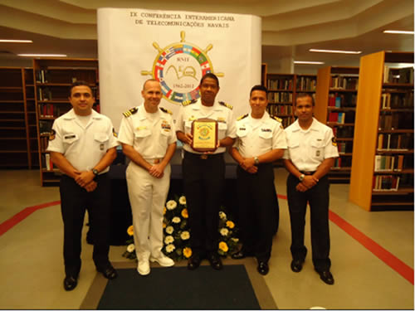

Foi a nona vez que a Estação Rádio da Marinha em Brasília (ERMB) conquistou o “Prêmio Melhor Estação Rádio”, concedido pela Rede Naval Interamericana de Telecomunicações (RNIT). O evento aconteceu no dia 27 de maio, durante a IX Conferência Interamericana de Telecomunicações Navais, realizada na Escola Naval, no Rio de Janeiro.

**Parcerias**

**Parceria entre a Intelbras e as Forças Armadas**

Foi criado um projeto, nomeado Soldado Cidadão &TICs, que visa a capacitar jovens da Aeronáutica, Exército e Marinha em telecomunicações, redes e segurança eletrônica. Em parceria com as Forças Armadas do Brasil (Aeronáutica, Exército e Marinha), o projeto é voltado a jovens que permanecem aproximadamente de quatro a seis anos no ambiente do serviço militar, e que buscam um rumo profissional ao regressar ao mercado de trabalho. A partir do projeto, os jovens têm a oportunidade de desenvolver também seu perfil como microempreendedor individual, pois recebem orientações de como empreender um pequeno negócio contando com o conhecimento técnico e de mercado dos canais e soluções tecnológicas da Intelbras.

Ao propor a parceria as Forças Armadas, a Intelbras identificou nesse público (militares engajados) a oportunidade de compartilhar conhecimento, criar competências e promover o empreendedorismo individual por meio do ambiente de negócios que envolvem as três unidades focos de mercado da catarinense: Telecom, Segurança e Redes.

**MINISTÉRIO DAS COMUNICAÇÕES, MARINHA E OI INAUGURAM COM VIDEOCONFERÊNCIA SISTEMA DE TELECOMUNICAÇÕES EM BASE DA ANTÁRTICA**

A Estação Antártica Comandante Ferraz (EACF) foi inaugurada em fevereiro de 1984. Nesses 30 anos de existência, a base contribuiu para o desenvolvimento de um respeitado programa de pesquisas científicas, que permite ao Brasil estudar o impacto das mudanças ambientais globais na Antártica e suas consequências para o País e o mundo.  Alterações como o aumento da temperatura da Terra (efeito estufa), o buraco na camada de ozônio e o aumento do nível dos oceanos são alguns dos fatores pesquisados na Antártica. Além da importância científica, a EACF dá ao Brasil direito a uma participação ativa na tomadas de decisões relativas ao futuro da região antártica.

O Ministério das Comunicações, a Marinha do Brasil e a Oi inauguraram no dia 20 de fevereiro de 2013 funcionamento dos serviços de telecomunicações da Estação Antártica Comandante Ferraz (EACF).

A empresa Oi iniciou em dezembro de 2012 os preparativos para a construção da nova infraestrutura de telecomunicações na EACF, após formalização de acordo de cooperação com a Marinha. A presença da Oi na Antártica garante o fornecimento de serviços integrados de voz, dados, internet, telefonia móvel e solução para recepção de sinal de TV – serviços que já eram fornecidos à EACF desde 2006.

A Oi reconstruiu uma estação terrena de satélite para ligar a EACF à rede corporativa da Marinha, o que garante a conectividade dos militares e pesquisadores instalados na base e agilidade na comunicação com suas famílias, com a rede da Marinha e com demais centros de pesquisa e universidades em território brasileiro.

O convênio entre Oi e Marinha prevê o treinamento e qualificação anuais das equipes militares para a operacionalização do sistema e a manutenção dos equipamentos de telecomunicações. Além disso, a Oi realizará revisão e manutenção preventiva dos equipamentos instalados na base da Antártica.

**Parcerias estratégicas**

A Secretaria de Ciência, Tecnologia e Inovação da Marinha (SecCTM) segue na linha de frente nas ações estratégicas para o desenvolvimento tecnológico da Marinha do Brasil e do País, visando integrar experiências e fortalecer o setor.

O CASNAV, Organização Militar Prestadora de Serviços de Ciência e Tecnologia subordinada à SecCTM, visa sempre a excelência na qualidade dos seus processos. Para isto, vem fortalecendo suas áreas de atuação através de parcerias estratégicas entre universidades e centros de pesquisa.

Através dessas parcerias, muito se tem avançado com o intercambio cientifico e tecnológico. O CASNAV interage com universidades renomadas e institutos de pesquisa como a Universidade Federal Fluminense (UFF), o Instituto Alberto Luiz Coimbra de Pós-Graduação e Pesquisa de Engenharia (COPPE-UFRJ), o Laboratório de Sistemas Integráveis da Universidade de São Paulo (LSI-USP), o Centro de Pesquisa e Desenvolvimento em Telecomunicações (CPqD), o Centro de Tecnologia da Informação Renato Archer (CTI-Renato Archer) e Comitê Gestor da Internet no Brasil (CGI.br).

A integração da Marinha do Brasil com o setor acadêmico proporciona programas conjuntos anuais, incluindo parcerias em bolsas de estudos, abertura de oportunidades para o corpo discente e pesquisas técnicas alusivas aos projetos de interesses comuns. As atividades são desenvolvidas por mão de obra especializada nas várias áreas do conhecimento.

**Parceria com a Universidade Federal Fluminense (UFF)**

A Marinha do Brasil, através da SecCTM, assinou um acordo de Cooperação Acadêmica, Técnica e Cientifica com a UFF em 18 de marco de 2011. Essa parceria se deve à crescente necessidade de troca de experiências com o objetivo de maximizar os resultados institucionais, unir esforços além de prestar apoio mútuo às atividades de pesquisa que possam contribuir para o desenvolvimento de uma tecnologia de Defesa no país.

O CASNAV coordena o Núcleo do Escritório de Ciência, Tecnologia e Inovação da Marinha na Universidade Federal Fluminense (NuEscCTI-MB/UFF). Localizado no segundo andar da Escola de Engenharia da UFF, o Núcleo realiza estudos e desenvolve projetos de interesse da Marinha em parceria com universidade.

Nesse Escritório apoiam-se os cursos de pós-graduação da Marinha do Brasil, executam-se projetos de pesquisa e desenvolvimento tecnológico. Prospecções nesse segmento são desenvolvidas por meio da Agência de Inovação Tecnológica da UFF e conta ainda com o apoio do Instituto de Estudos Estratégicos (INEST) da UFF, nas áreas de Política e Estratégia de Suporte à Ciência e Tecnologia.

* **Formas de ingresso**

Existem 3 formas de se ingressar na Marinha do Brasil:

- Militar de carreira: escola naval ou concurso de oficial da Marinha após a graduação.

*Temporário (Engenheiro militar – MR2): através de uma seleção de currículo, podendo ficar até no máximo 8 anos.

-Carreira civil: concurso após a graduação, podendo seguir a carreira como engenheiro da Marinha ou a de ciência e tecnologia. Para se tornar um tecnologista é necessário ter a graduação completa, e para pesquisador é necessário ter mestrado na área desejada.

**A CARREIRA DO OFICIAL DO CORPO DE ENGENHEIROS DA MARINHA**

É o Corpo de Oficiais que gerencia e conduz as atividades de pesquisa, desenvolvimento, manutenção e projetos de meios navais, aeronavais e de fuzileiros navais e de seus equipamentos, além de realizar outras atividades específicas de cada especialidade na área de Engenharia.

Atualmente, os Oficiais do Corpo de Engenheiros são admitidos por meio de processo seletivo, previsto para 2011 nas áreas de Aeronáutica, Cartográfica, Civil, de Materiais, de Produção, de Sistemas da Computação, de Telecomunicações, Elétrica, Eletrônica, Mecânica, Mecatrônica, Naval e Química; ou ainda, são oriundos de Oficiais formados pela Escola Naval e que, por meio de seleção interna da Marinha, finalizam sua graduação na Universidade de São Paulo.

Os candidatos aprovados para o Corpo de Engenheiros realizarão um curso de nove (9) meses, no Centro de Instrução Almirante Wandenkolk (CIAW), situado na Ilha das Enxadas (Baía de Guanabara), na cidade do Rio de Janeiro.

Após a aprovação no curso de formação, os GM (GM-EN) serão nomeados Oficiais da Marinha do Brasil, no posto de Primeiro-Tenente (EN), com vencimentos mensais de cerca de R$ 6.800,00, sendo indicados para o exercício de funções em Organizações Militares Industriais, de Ciência e Tecnologia e em Organizações de Controle e Supervisão Técnica. Terão, ainda, oportunidade de participar de projetos de ponta, como o Programa Nuclear da Marinha, tanto na área de desenvolvimento de combustível, quanto na área de reatores, além do Projeto de Desenvolvimento, Construção, Operação e Manutenção de Submarinos, inclusive o de Propulsão nuclear, com cursos e estágios no Brasil e no Exterior.

* **CURSOS EXTRAORDINÁRIOS**

O oficial, ao longo da carreira, poderá realizar cursos extraordinários, que são cursos de pós-graduação, normalmente em nível de mestrado ou de doutorado, destinado ao seu aprimoramento técnico profissional, que requeiram habilitações especiais, em estabelecimentos de ensino no país ou no exterior.A Carreira Naval possui inúmeras vantagens e benefícios, tais como:

• perspectiva de crescimento profissional ao longo da carreira;

• bom ambiente de trabalho;

• plano de carreira bem definido, com possibilidade de ascensão contínua com aumento de

salários proporcionais;

• estabilidade após cinco anos de serviço;

• ingresso sem exigência de experiência anterior;

• salário inicial compatível com o mercado;

• Aposentadoria com vencimentos integrais etc. 

**Proposta**

Prezado Sr. Wainer da Silveira e Silva,

A empresa Consultoria Grupo Telecom 2 vem através desta propor uma pesquisa das condições de trabalho do cargo de engenheiro de telecomunicações na Marinha do Brasil, visando trazer aos alunos do curso de graduação em Engenharia de Telecomunicações conhecimentos sobre a profissão e o que se espera desse profissional na Marinha do Brasil.

Neste documento nossa empresa se compromete a descrever todo o funcionamento do setor de Telecomunicações da Marinha do Brasil, tais como os serviços prestados, a rotina de seus engenheiros, dentre outras informações relevantes para o atendimento da inserção do profissional de Telecomunicações na instituição.

_________________________________________

Presidente

__________________________________________

Relator

Para uma melhor apresentação da Marinha do Brasil e de seus engenheiros de telecomunicações, será feita uma visitação ao Instituto de Pesquisas da Marinha (IPQM) e uma entrevista com dois de seus engenheiros. Nessa entrevista serão demonstradas as funções dos engenheiros de Telecomunicações dentro da Marinha, seu ambiente de trabalho e suas expectativas quanto ao seu trabalho. Também será apresentada a missão, a visão para o futuro e os valores cuja Marinha deseja ser reconhecida.

Na entrevista serão feitas dez perguntas para um engenheiro júnior, com menos de 2 anos de carreira, e dez perguntas para um engenheiro sênior, com mais de 10 anos de carreira. Será observado também a postura da Marinha quanto ao agendamento e o atendimento para a entrevista e a infraestrutura em geral.

**Entrevista com o Engenheiro Júnior**

**Questionário para o Engenheiro:**

1 – Você realizava alguma atividade extracurricular na faculdade? Se sim, você acha que isso foi decisivo no seu processo de seleção para ser contratado?

*2 – Você teve dificuldades em conseguir estágio na época da graduação?*

3 – De que forma o estágio e as disciplinas da faculdade te ajudaram a ser selecionado?

*4 – Foi uma mudança muito bruta do ambiente acadêmico para o ambiente de trabalho?*

5 – Qual a demanda de engenheiro de telecomunicações por parte da Marinha?

*6 – Existe algum programa de estágio na Marinha antes de ser efetivado?*  
7 – Qual especialização das telecomunicações é mais explorada dentro da Marinha?  
8 – A Marinha oferece cursos de extensão para os engenheiros que contrata?  
*9 – O que o engenheiro de telecomunicações faz na Marinha?*  
10 – Como é o seu ambiente de trabalho?

**Reformulação das perguntas:**

1 – Você realizava alguma atividade extracurricular na faculdade? Se sim, você acha que isso foi decisivo no seu processo de seleção para ser contratado?

*2 – Foi uma mudança muito brusca do ambiente acadêmico para o ambiente de trabalho? Por quê?*

3 – De que forma o estágio e as disciplinas da faculdade te ajudaram a ser selecionado? Qual foi seu diferencial para conseguir a vaga?

*4 – Ao ingressar na marinha, os candidatos passam por curso de formação de militares. Como é, e qual o objetivo deste treinamento?*

5 – Qual a demanda de engenheiro de telecomunicações por parte da Marinha?

*6 – Nos seus primeiros meses na Marinha, você sentiu que foi realmente preparado tanto teoricamente (conhecimentos matemáticos e físicos) quanto na parte prática (lidar com prazos, trabalho em equipe, e outras burocracias da área de engenharia) para desempenhar a sua função?*  
7 – Qual especialização das telecomunicações é mais explorada dentro da Marinha?  
8 – A Marinha oferece cursos de extensão para os engenheiros que contrata?  
*9 – Como é o seu cotidiano na empresa? Que tipos de problemas você lida e quais atividades periódicas que você realiza?*  
10 – Como é o seu ambiente de trabalho?

**Entrevista com o Engenheiro Sênior**

**Questionário para o Engenheiro:**

*1 – O que o senhor diria para um engenheiro recém-formado que deseja ingressar na Marinha?*  
*2 – Como é o cotidiano do engenheiro de telecomunicações nessa instituição?  
3 – Como foram seus primeiros anos dentro da Marinha?  
4 – Quais os projetos de telecomunicações que a Marinha vem desenvolvendo?*  
5 – Que característica o senhor considera essencial para um engenheiro se destacar?  
6 – O seu cotidiano no trabalho corresponde à sua expectativa na época da faculdade?  
7 – Como o senhor acha que o engenheiro de telecomunicações pode ajudar no desenvolvimento do país?  
*8 – Há quanto tempo trabalha na área?  
9 – A Marinha investe na capacitação de seus militares?*  
*10 – Por que escolheu a Marinha para trabalhar?*

**Reformulação das perguntas:**

*1- Por quais motivos o senhor escolheu a Marinha para trabalhar?  
2 – Como é o seu cotidiano na Marinha? Que tipos de problemas você lida e quais atividades periódicas que o senhor realiza?*

*3 –Em relação aos seus primeiros anos dentro da Marinha e atualmente, qual é a principal diferença que o senhor observa quanto a sua quantidade de trabalho? E quanto ao nível de suas responsabilidades?*

*4 – Na Marinha, quais os projetos de telecomunicações que o senhor já participou do desenvolvimento?*  
5 – Que característica o senhor considera essencial para um engenheiro se destacar?  
6 – O seu cotidiano no trabalho corresponde à sua expectativa na época da faculdade?  
7 – Como o senhor acha que o engenheiro de telecomunicações pode ajudar no desenvolvimento do país?  
*8 – Qual o diferencial que a Marinha oferece aos seus Engenheiros de Telecomunicações?*  
*9 –O que você faz para se atualizar uma vez que sua área está em constante desenvolvimento e sempre trazendo inovações? E de que forma a marinha valoriza essa capacitação?*

*10 – O que o senhor diria para um engenheiro recém-formado que deseja ingressar na Marinha?*

**Entrevista com o Engenheiro Júnior**

**Apresentação:**

**Nome:** Rafael Diniz (Tenente Diniz)

**Idade:** 32 anos

**Breve biografia:** Formado em Engenharia de Telecomunicações na UniverCidade em 2006 e pós graduado em Sistemas de Telecomunicação na UFF em 2010. Trabalhou como técnico na Oi e desde 2009 trabalha na Marinha, onde atualmente assume o cargo de tenente.

**1 – Você realizava alguma atividade extracurricular na faculdade? Se sim, você acha que isso foi decisivo no seu processo de seleção para ser contratado?**

Não costumava realizar atividades extracurriculares. Estudei normalmente e a partir do 5º período comecei a estagiar. Estagiei até o 10º período, quando se formou. É de grande importância o estágio na introdução ao meio profissional.

**2 – Foi uma mudança muito brusca do ambiente acadêmico para o ambiente de trabalho? Por quê?**

Há um curso de treinamento militar que dura 9 meses. Durante 2 semanas, há uma fase intensiva do curso na qual se dorme num acampamento, ocorrem treinamentos rígidos e etc. Muitas pessoas desistem devido a rigidez do treinamento. Trabalha-se a parte física e estudam-se matérias navais também.

**3 – De que forma o estágio e as disciplinas da faculdade te ajudaram a ser selecionado? Qual foi seu diferencial para conseguir a vaga?**

Tentar sugar o máximo de conhecimento possível no estágio. Estudar as disciplinas e dar a devida importância ao conhecimento técnico que forma um engenheiro.

**4 – Ao ingressar na marinha, os candidatos passam por curso de formação de militares. Como é, e qual o objetivo deste treinamento?**

Ele retratou que houve uma mudança de postura, reponsabilidade e disciplina. Por ser um ambiente militar, essa mudança é mais acentuada. Devem-se seguir detalhes de vestimenta e atentar ao modo de se portar.

**5 – Qual a demanda de engenheiro de telecomunicações por parte da Marinha?**

Guerra Eletrônica, Sistemas Digitais, Radares, Estação Rádio e Decetim são departamentos que necessitam de engenheiros de telecomunicações. Entretanto, poucas vagas são abertas em concursos.

**6 – Nos seus primeiros meses na Marinha, você sentiu que foi realmente preparado tanto teoricamente (conhecimentos matemáticos e físicos) quanto na parte prática (lidar com prazos, trabalho em equipe, e outras burocracias da área de engenharia) para desempenhar a sua função?**

Tive uma ótima base na faculdade e entrei preparado no mercado de trabalho. Por outro lado, é fundamental a realização de cursos de extensão, para se ter mais experiência.

**7 – Qual especialização das telecomunicações é mais explorada dentro da Marinha?**

Radares, Redes Digitais, Guerra Eletrônica, Microondas e etc.

**8 – A Marinha oferece cursos de extensão para os engenheiros que contrata?**

Oferece. O setor de capacitação faz uma prova dentro da Marinha para ver quem terá o curso bancado. Algumas OM’s permitem que você reserve um tempo semanal para a realização desse curso.

**9 – Como é o seu cotidiano na empresa? Que tipos de problemas você lida e quais atividades periódicas que você realiza?**

O militar engenheiro tem que dar serviço. “Dar serviço” é a parte da segurança da OM, na qual o militar passa 24 horas nessa função. No caso do Diniz, o serviço ocorre mensalmente. Há o adestramento, onde se ensinam as medidas a serem tomadas em casos de emergência, como incêndios, invasão da OM e etc. Trabalhava no link de rádio e agora trabalha com redes.

**10 – Como é o seu ambiente de trabalho?**

No meu setor, o ambiente de trabalho é ótimo. Por outro lado, sei que em outras OM’s o meio não é tão tranquilo. Na marinha você não recebe pelas horas extras. Se for determinado que você deve ficar mais horas, você vai ficar. Mas, no caso de eventualidades, se você chegar atrasado, você também não precisa recompensar as horas de atraso trabalhando até mais tarde. Há uma flexibilidade de horário que os empregados consideram bons.

**Entrevista com o Engenheiro Sênior**

**Apresentação:**

**Nome:** Rodolfo Lima

**Idade:** 43 anos

**Breve biografia:** Formado pela PUC, em Engenharia Elétrica com ênfase em Telecomunicações em 1994; e mestrado em Sistemas Ópticos e Microondas em 1996. Trabalhou como pesquisador na PUC durante 10 anos e fez seu doutorado em Materiais e Microondas no ano de 2008. Há 10 anos, trabalha na Marinha como Civil Engenheiro de Telecomunicações na área de Pesquisa Eletrônica.

1. **Por quais motivos o senhor escolheu a Marinha para trabalhar?**

Eu gostaria de um emprego mais acadêmico, voltado para a área de Pesquisa e Desenvolvimento. E consigo isso na Marinha

**2 – Como é o seu cotidiano na Marinha? Que tipos de problemas você lida e quais atividades periódicas que o senhor realiza?**

Meu cotidiano não pode ser revelado por completo, por determinações da Marinha. Entretanto, atualmente trabalho mais na área de gestão, medidas e validação. Conto com dois engenheiros que fazem os relatórios das experiências e testes realizados, enquanto eu reviso esses relatórios e projetos. Trabalho também com Especificação e Arquitetura de Projeto. Minhas funções costumavam ser mais técnicas, mas com a experiência de trabalho, atua na maior parte do tempo como supervisor.

**3 – Em relação aos seus primeiros anos dentro da Marinha e atualmente, qual é a principal diferença que o senhor observa quanto a sua quantidade de trabalho? E quanto ao nível de suas responsabilidades?**

Quando ingressei na Marinha, já não era mais um engenheiro júnior, por conta dos meus 10 anos de trabalho na PUC. Entretanto, no inicio da carreira na Marinha, trabalhava com experiências, desenhava circuitos, escrevia relatórios de testes. Atualmente, minha responsabilidade é maior, e assumo uma postura mais gerencial.

**4 – Na Marinha, quais os projetos de telecomunicações que o senhor já participou do desenvolvimento?**

Participei de projetos de Defesa Digital e Radar, Receptores e Sistemas de Antenas. Projetos de grande importância quanto à defesa marítima do país, capaz de localizar navios e outros tipos de móveis na Amazônia Azul.

**5 – Que característica o senhor considera essencial para um engenheiro se destacar?**

Considero essencial o embasamento técnico, passar segurança no que fala, para que tenha credibilidade no meio. Por outro lado, são de suma importância a responsabilidade e a dedicação no trabalho. Por fim, existe a importância da comunicabilidade, ou seja, capacidade de compreensão e expressão.

**6 – O seu cotidiano no trabalho corresponde à sua expectativa na época da faculdade?**

Não por completo. Embora trabalho exatamente na área que queria lido com uma burocracia, que não imaginava, por trabalhar na Marinha. Quanto à carga horária, não é um problema, trabalho 40 horas semanais.

**7 – Como o senhor acha que o engenheiro de telecomunicações pode ajudar no desenvolvimento do país?**

Países em desenvolvimento necessitam de engenheiros. Necessitam de planta industrial e infraestrutura. No caso do Brasil, isso se acentua devido a pautas atuais, como a Amazônia Azul. A Amazônia Azul se trata da riqueza mineral que o Brasil possui em seus mares. Portanto, para proteger e mapear todo esse território é necessário o desenvolvimento de tecnologias de radar, redes de voz e de dados avançadas, o que só se dá com mão-de-obra qualificada.

**8 – Qual o diferencial que a Marinha oferece aos seus Engenheiros de Telecomunicações?**

Principalmente, a Marinha oferece estabilidade, e tecnologia de ponta. Esses seriam os diferenciais. Além disso, um ambiente de trabalho organizado que proporciona um trabalho confortável.

**9 –O que você faz para se atualizar uma vez que sua área está em constante desenvolvimento e sempre trazendo inovações? E de que forma a marinha valoriza essa capacitação?**

Como pesquisador, a Marinha oferece um tempo para que eu estude e me atualize. Além disso, os engenheiros de lá assistem palestras de empresas terceirizadas, comparecem a congressos técnicos científicos, quando o assunto está relacionado com o projeto que eles vêm desenvolvendo, e muitas vezes recebem verba da Marinha para participarem de cursos, seja dentro do território nacional ou fora. Pós-graduação, mestrados e doutorados, dentro da Marinha, aumentam o salário do Engenheiro.

**10 – O que o senhor diria para um engenheiro recém-formado que deseja ingressar na Marinha?**

Encarar todas as atividades como fonte de aprendizados e não como trabalhos chatos, pois todos sempre têm uma utilidade. Na hora de escolher a empresa onde irá trabalhar tenha muita atenção, pois você pode seguir o ramo de gestão, pode trabalhar em embarcações, pode receber ótimos salários para ter uma boa situação financeira, ou pode achar uma empresa que vá investir em você com cursos e especialização. Tudo vai depender do tipo de engenheiro que você deseja ser.Se você deseja entrar na Marinha, possui algumas vantagens. Você é um servidor público, não vai ter um chefe no seu pé, e vai ter mais estabilidade do que costuma ter na iniciativa privada. Entretanto, a burocracia na Marinha é bem maior, você possui menos autonomia e segue um método de Meritocracia.Você pode entrar como civil (concursado) ou como militar de carreira, que pode vir da escola naval ou de concursos também. Entretanto, o militar engenheiro realiza funções que o civil não realiza, há uma disciplina e uma mudança na postura, nas obrigações e no cotidiano. O militar obedece à uma hierarquia rígida, mexe com armas e etc. Mudanças essas que o civil engenheiro, mesmo trabalhando na Marinha, não precisa seguir.

* **Avaliação da postura:**

**>Dos membros da equipe**

- Todos os integrantes chegaram no horário marcado sem atrasos, apesar da dificuldade de acesso ao local marcado.

- Os membros do grupo se portaram de maneira formal e profissional, condizente com o ambiente visitado.

- Dois foram encarregados de realizarem as perguntas, enquanto os outros membros tomaram notas.

-Trajes de acordo com as especificações da Marinha.

**> Da infraestrutura e ambiente**

- O local era bem organizado. Os setores de telecomunicações eram separados em departamentos. Por exemplo, o Departamento de Redes Digitais é em uma construção diferente do Departamento de Guerra Eletrônica.

- Possuíam uma sala para relaxamento, onde os engenheiros lancham, tomam café e bebem água. Esse recinto também é usado para que os profissionais conversem entre si para descontrair um pouco. Nós fomos convidados, assim que chegamos ao local, e ao sairmos, para tomar um café e fazer um lanche.

- O local visitado era de muito difícil acesso. Localiza-se no bairro da Cacuia, na Ilha do Governador. Além disso, dentro do bairro, as sinalizações que indicam que direção tomar para chegar ao IPQM são raras.

**> Dos engenheiros entrevistados**

- O engenheiro júnior que, inicialmente, seria entrevistada, teve um imprevisto. Entretanto, não nos foi negada a visita e eles compensaram essa falta com outro engenheiro, no caso, o Tenente Diniz.

- Muitos setores e informações eram confidenciais. Portanto, algumas perguntas (em sua maioria as que se aproximavam de assuntos de segurança nacional) não puderam ser respondidas, o que não impediu o andamento harmônico da entrevista.

- Disseram que um dos empecilhos que a Marinha pode oferecer são as dificuldades burocráticas com as quais se deparam, visto que a Marinha é uma instituição pública.

- Os engenheiros não se atrasaram para a entrevista e nos trataram com muito respeito, respondendo as perguntas com seriedade a atenção. Ao fim da entrevista, nos conduziram até a saída do IPQM nos indicando quais seriam os melhores ônibus para pegarmos.

* **AVALIAÇÃO DO PROJETO COMO UM TODO**

**> Dos membros da equipe**

- Todos os membros foram comprometidos e cumpriram com as tarefas que lhes eram designadas em reunião.

- A divisão de tarefas visava sempre um equilíbrio e os membros do grupo demonstraram espírito de cooperatividade, iniciativa e interesse pelo projeto.

- O sucesso do projeto se deve em grande parte à facilidade de comunicação que os integrantes do grupo apresentaram durante o desenvolvimento do trabalho.

- As reuniões raramente desfalcadas também contribuíram para o bom andamento do projeto, visto que as atas eram baseadas em uma visão geral do grupo sobre os objetivos e as decisões tomadas naquela reunião.

- O grupo foi coeso e alcançou harmonia durante o projeto, visto que não houve brigas internas que possivelmente poderiam comprometer o sucesso do trabalho.

- Todas as tarefas foram entregues dentro do prazo estabelecido devido à contribuição do grupo como um todo.

- Alguns membros do grupo não se sentem a vontade ao falar em público. Entretanto, esses não deixaram de colaborar na elaboração e formatação da apresentação que ocorrerá no próximo dia 13/06.

**>Da Marinha**

- Por existir um núcleo dessa instituição no campus da universidade, o diálogo com a empresa foi muito facilitado. Fomos atendidos com prontidão no núcleo da Marinha, ao explicarmos que éramos alunos do 1º período de Engenharia de Telecomunicações da UFF.

- A secretaria não hesitou a entrar em contato com o IPQM para que nossa visita técnica fosse marcada dentro do prazo estabelecido para a realização da mesma.

- A visita foi facilmente marcada, não precisou ser desmarcada, e ocorreu como o esperado.

- Além disso, devido ao grande interesse do grupo à Marinha, fomos convidados para uma visita que iria ocorrer ao porta aviões, onde iriam ter palestras de possível interesse nosso. Nos foi dito que apenas alunos de 6º e 7º período do nosso curso haviam sido convidados, mas abririam uma exceção para nós.

- Concluiu-se que não só que a Marinha sempre foi essencial para o nosso país, mas também que continuará sendo. A exploração da Amazônia Azul demandará muito monitoramento e atenção à nossa costa, e também será fundamental para o desenvolvimento socioeconômico do nosso país no futuro.

* **Slides e Roteiro da Apresentação**

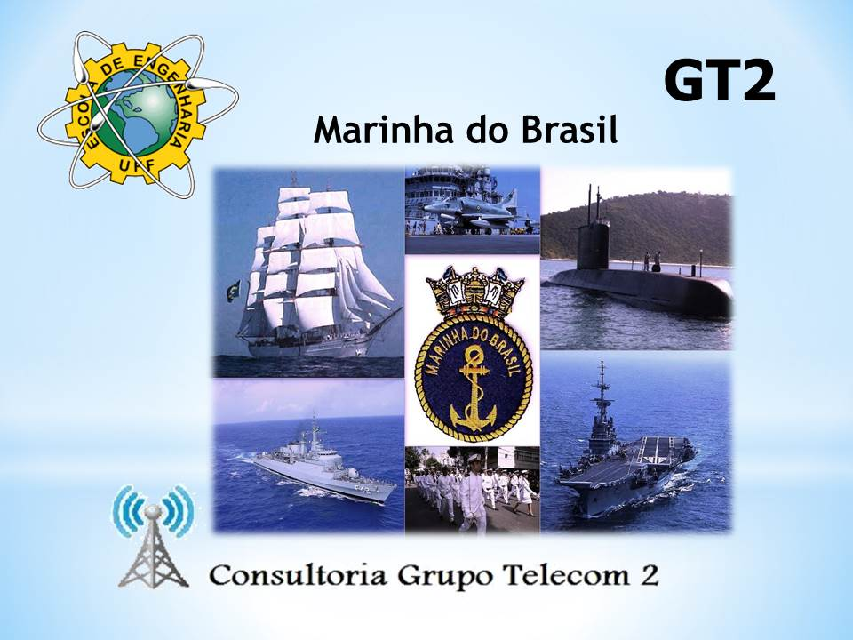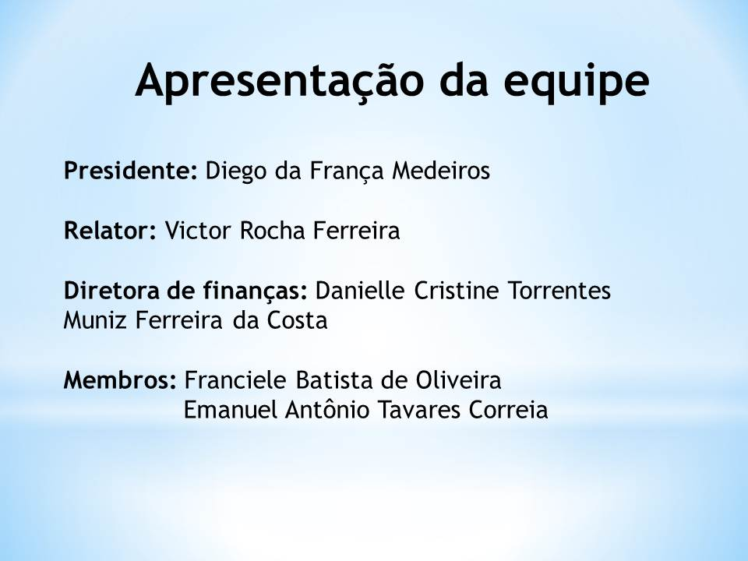

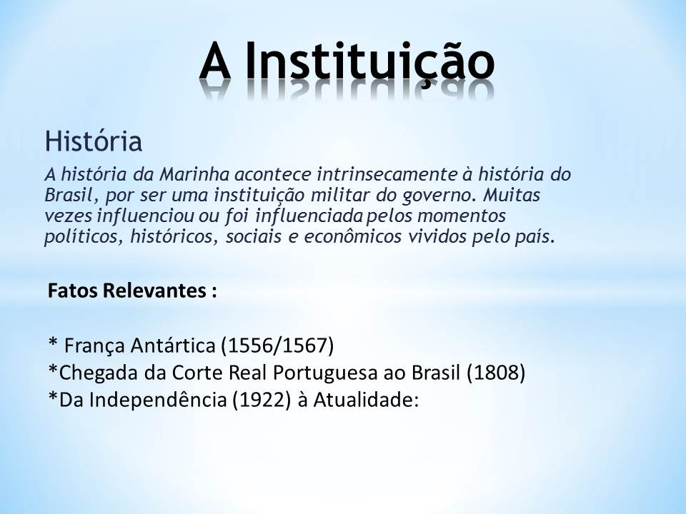

**Slide nº3: Notas e Comentários**

-Fatos Históricos Importantes:

**(França Antártica 1556/1567):** A primeira defesa organizada contra uma agressão ao nosso território. O que caracterizou o nascedouro da Marinha do Brasil. E também o uso de meios navais indígenas. (Parceria com Martin Afonso Araribóia)

**Chegada da Corte Real Portuguesa ao Brasil (1808):** O rei de Portugal reorganizou a Marinha Brasileira e renomeou o órgão do governo que tinha o encargo de gerenciar e cuidar dos assuntos marítimos, para Ministério da Marinha e Domínios Ultramarinhos. Dessa forma, nesta época o Conde de Anadia, foi considerado o primeiro Ministro da Marinha.

**Da Independência (1922) à Atualidade:** Após a independência, a Marinha foi primordial para manter a estrutura político territorial do Brasil. Uma vez que estava ocorrendo movimentos separatistas em todo o país. (Caso o Brasil não conseguisse consolidar a Independência, ele se fragmentaria como ocorreu no restante da América Latina). Outro episódio em que a Marinha entrou em operação foi na Guerra do Paraguai (1964 – 1870). Finda esta guerra, apenas em 1918 que foi novamente a combate, durante a I Guerra (1914- 1918). E na II Guerra Mundial (1939-1945), A Marinha estava obsoleta, pois fora relegada pelos governos, para atuarmos contra os inimigos, contávamos com o esforço e auxílio norte-americano. Hoje, bem equipada, no que tange à qualidade, a Marinha desempenha o papel reservado do Poder Naval em tempo de paz, funcionando como elemento dissuasor ao estabelecer um custo elevado a eventuais opções militares de adversários em potencial, respaldando a ação política do governo no campo das relações internacionais e mantendo-se atualizada, pronta a se expandir quando necessário.

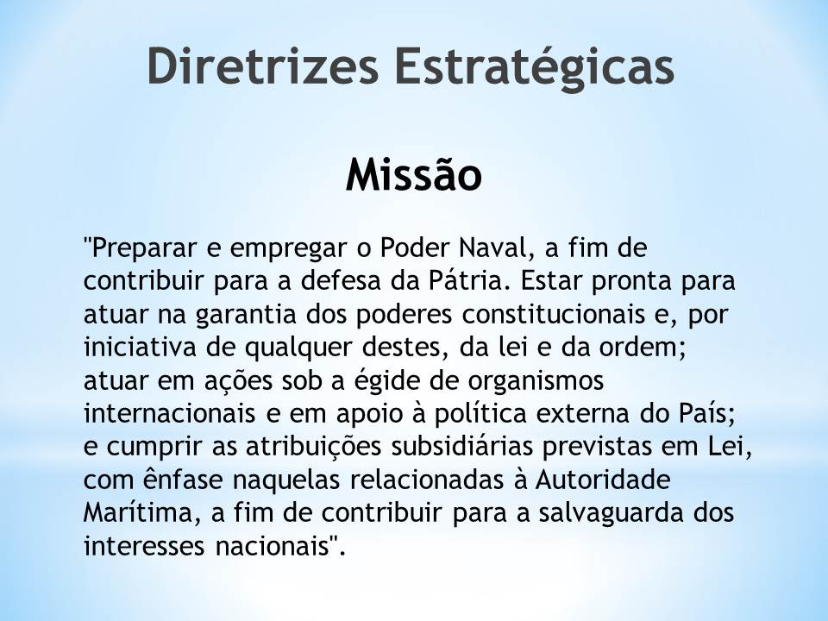 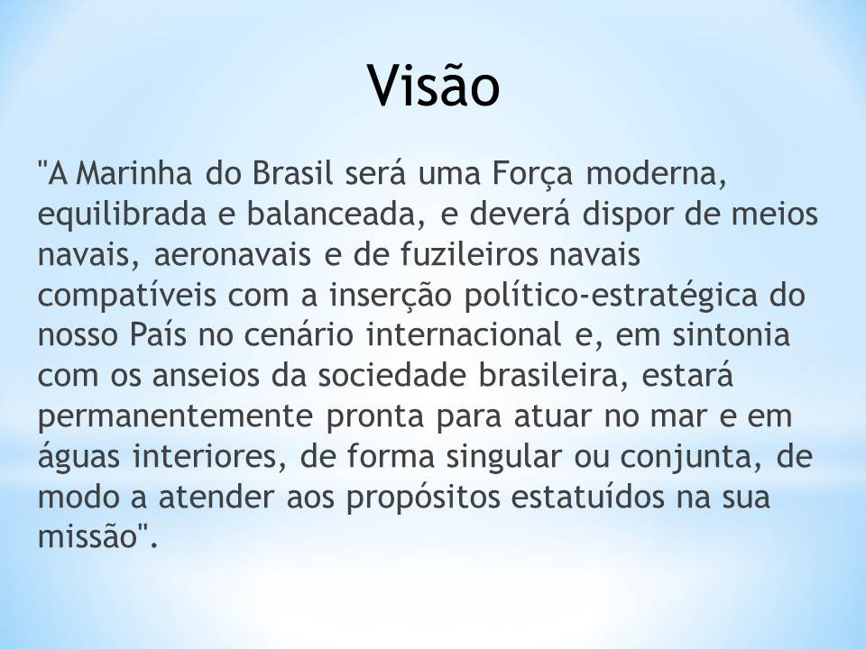

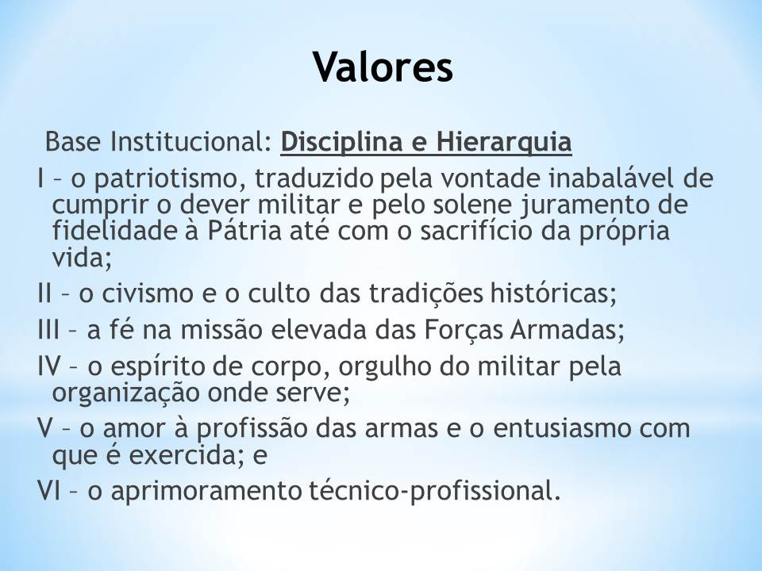 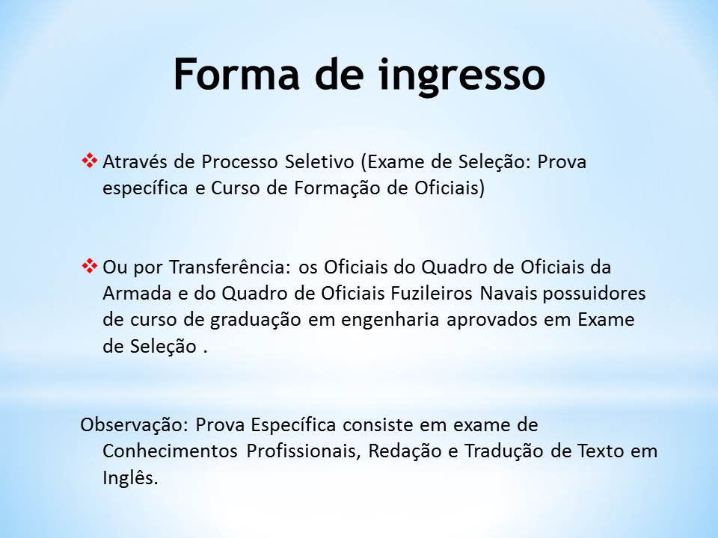

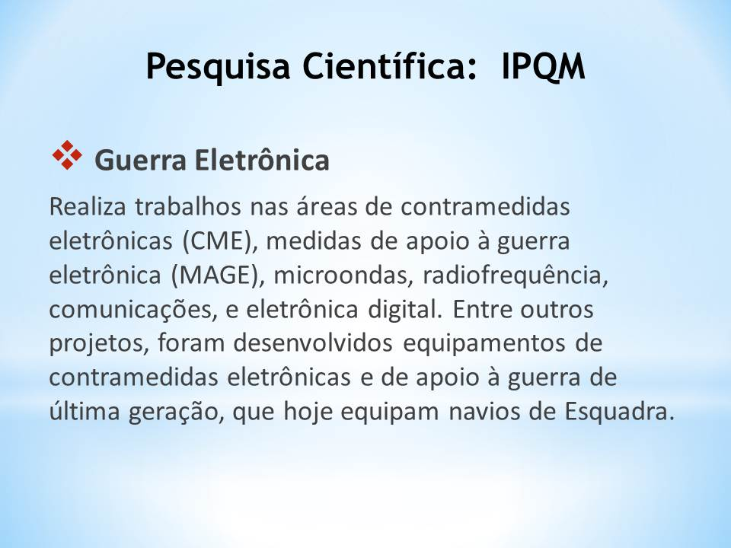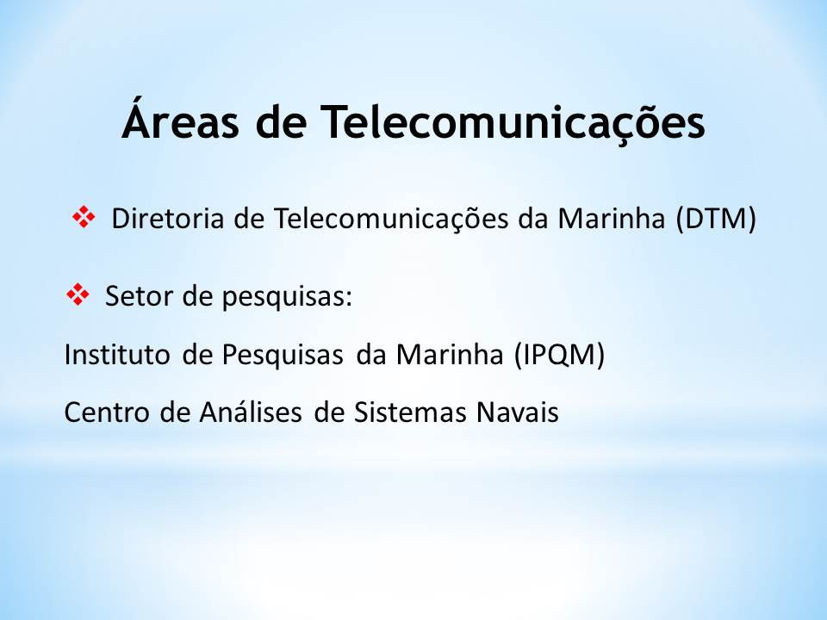

**Slide n° 9**: Comentário:

Criado em 1959, o IPQM se localiza na Ilha do Governador, no Estado do Rio de Janeiro, e concentra as atividades de Pesquisa e Desenvolvimento na área de armamento e eletrônica.

Comentário: Não colocamos nos slides, mas também existem as pesquisas em **Sistemas de Armas** e **Materiais.**

**Slide N° 8** - Comentário sobre Pesquisa Científica da Marinha:

O desenvolvimento de tecnologia própria é uma estratégia. E qualquer dependência externa pode limitar a autonomia, além de resultar o atraso tecnológico, visto que a obtenção do produto pronto não estimula o desenvolvimento.

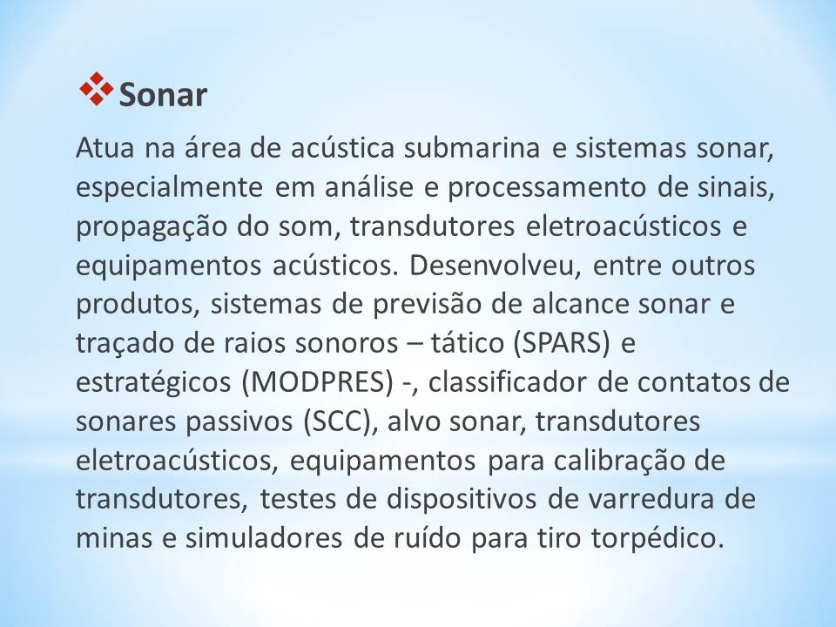 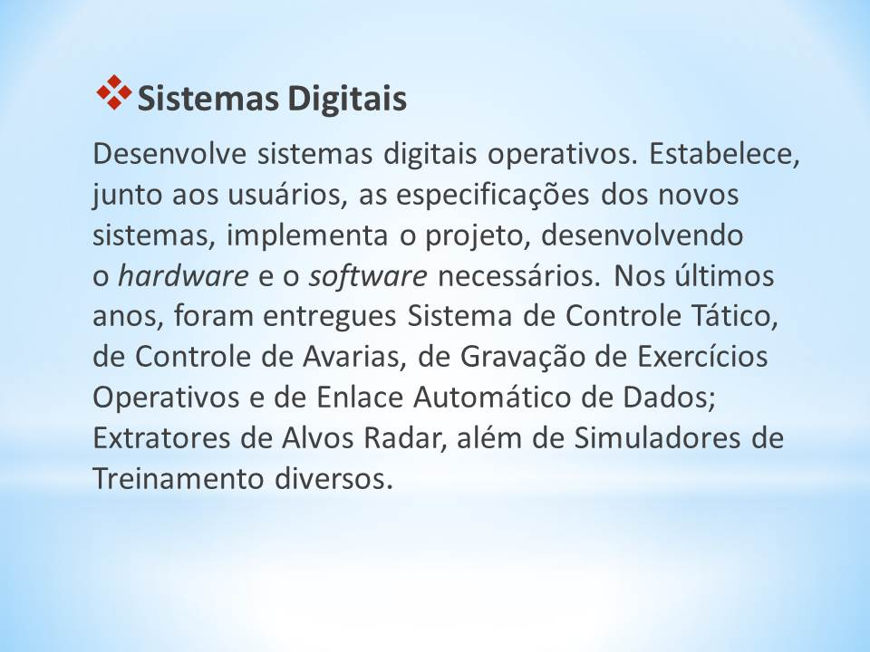

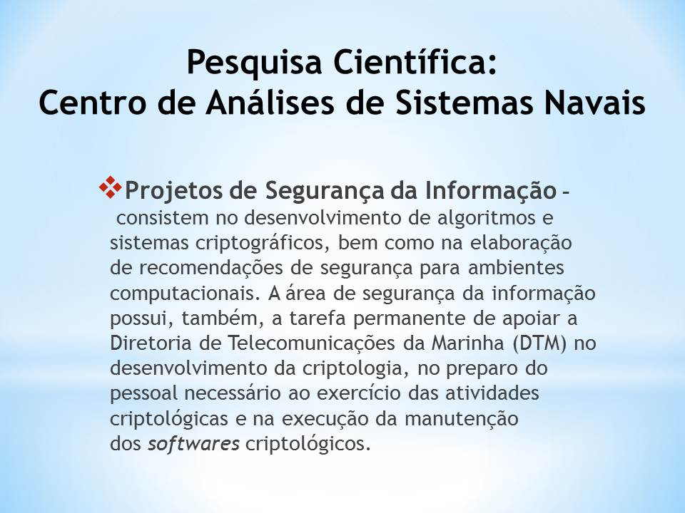 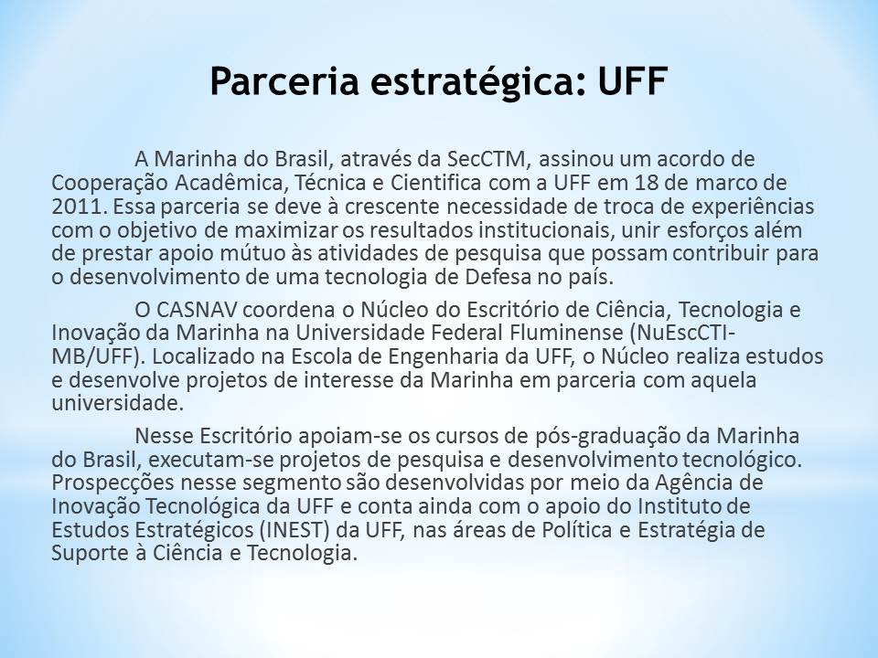

**Slide n° 12:** Comentário:

Criado em junho de 1975, sendo uma organização militar Prestadora de Serviços de Ciência e Tecnologia (OMSPS-C) com contrato de autonomia de gestão, e certificação em “Avaliação Operacional de Meios e Segurança da Informação”. Para o pleno exercício de suas funções, utiliza em larga escala os recursos da pesquisa operacional, da informática, da engenharia de sistemas e das tecnologias que dão segurança à informação, dentre elas, a criptografia.

**Slide nº 13:** Comentário:

A integração da Marinha do Brasil com o setor acadêmico proporciona programas conjuntos anuais, incluindo parcerias em bolsas de estudos, abertura de oportunidades para o corpo discente e pesquisas técnicas alusivas aos projetos de interesses comuns. As atividades são desenvolvidas por mão de obra especializada nas várias áreas do conhecimento.

* **Convite**

No dia 13 de junho de 2014 será realizada a apresentação do trabalho da empresa Consultoria Grupo Telecom 2 demonstrando todo o projeto realizado em cima da Marinha do Brasil, voltada para o setor de Telecomunicações. Serão convidados todos os colaboradores que ajudaram no ótimo desempenho do projeto.

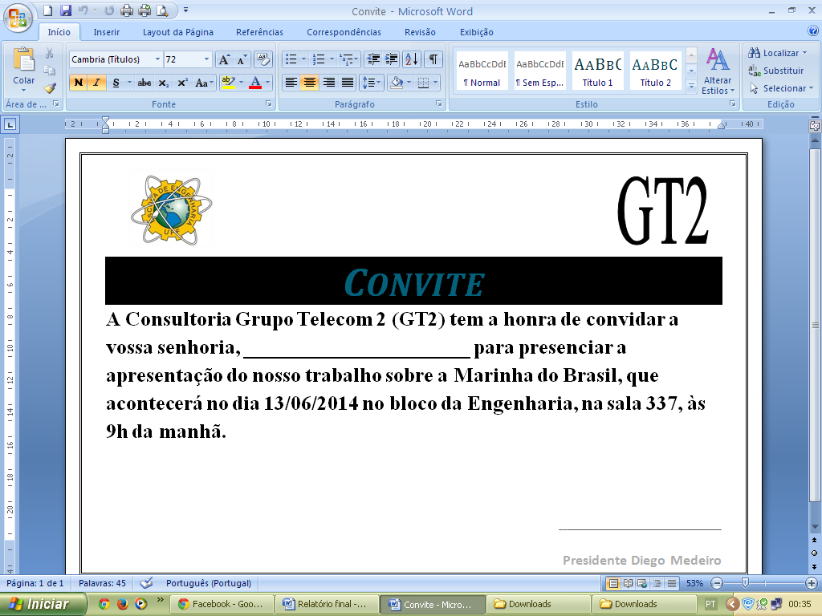

**Colocar o cronograma!**

**Colocar o Orçamento previsto!**

**Orçamento previsto**

**Colocar os Gastos realizados!**

**Gastos realizados**

**Colocar a Análise dos gastos!**

**Ata da 1ª Reunião**

Data: 31/03/2014 Hora de início: 9h

Local: UFF – Bloco D Hora de Término: 9h30

**Objetivo:** Avaliar empresas a serem propostas e dividir tarefas.

**Descrição:** Houve consenso na escolha das empresas entre os que estavam presentes. Foram designadas tarefas quanto à formulação dos documentos de proposta e de atas de reunião aos participantes do grupo

**Decisões Finais:**

- Diego seria o responsável por pesquisar e recolher informações sobre a Marinha do Brasil.

- Franciele trará informações acerca da Embratel.

- Danielle pesquisará e coletará informações sobre a Livitel.

- Victor passará a limpo e digitará as atas tanto da 1ª reunião quanto da segunda.

- Emanuel tentará entrar em contato com os outros integrantes do grupo que ainda não participaram das reuniões.

Estavam presentes: Danielle, Diego, Franciele, Emanuel e Victor

_________________________________________

Presidente

__________________________________________

Relator

**Ata da 2ª Reunião**

Data: 02/04/2014 Hora de início: 9h

Local: UFF – Bloco D Hora do término: 9h50

**Objetivo:** Organizar as informações coletadas e preparar o documento no qual serão propostas as empresas a serem estudadas, além de estruturar a ata da reunião.

**Descrição:** Todas as tarefas foram cumpridas. Os integrantes, Caio e Derek, não estiveram presentes. Caio não foi encontrado nas aulas e nem nas redes sociais, enquanto Derek não respondeu à mensagem que lhe foi enviada. A confecção do documento foi realizada com sucesso e, em seguida, foi criada uma logomarca para representar o grupo.

**Decisões finais:**

- Franciele irá imprimir o documento.

- Victor digitará e passará a limpo a ata da 2ª reunião.

- Diego redigirá o documento final com as propostas.

Estavam presentes: Danielle, Diego, Emanuel, Franciele e Victor

_________________________________________

Presidente

__________________________________________

Relator

**Ata da 3ª Reunião**

Data: 04/04/2014 Hora de início: 10h30

Local: UFF – Bloco D sala: 337 Hora do término: 11h50

**Objetivo:** Montagem da Proposta com a empresa escolhida. Dividir as tarefas. Nomear um diretor, um diretor de finanças e um relator.

**Descrição:** A empresa escolhida foi a Marinha do Brasil. Houve uma votação para os cargos de diretoria.

**Decisões finais:**

- Sobre os cargos, de acordo com a votação tem-se:

Diretor: Diego Medeiros.

Diretor de Finanças: Danielle Cristine.

Relator Victor Ferreira

- Quantos as tarefas:

Diego: Pesquisará mais informações sobre a empresa

Danielle: fará cronograma e a estimativa do custo do projeto.

Victor: digitará a ata da 3ª Reunião

Franciele: escreverá a ata da 3ª Reunião e fará a capa da proposta.

Emanuel: imprimirá a proposta, a ata e o cronograma.

Franciele Batista justificou sua falta, que foi devido uma aula extra de Geometria Analítica em que o professor fez revisão para alunos que perderam as aulas iniciais.

Estavam presentes: Danielle, Diego, Emanuel e Victor

_________________________________________

Presidente

__________________________________________

Relator

**Ata da 4ª Reunião**

Data: 09/04/2014 Hora de início: 9h

Local: UFF – Bloco D Hora do término: 9h50

**Objetivo:** Organizar as informações coletadas e preparar o documento da proposta final sobre a empresa pesquisada.

**Descrição:** Estavam presentes: Diego, Franciele, Danielle, Victor e Emanuel. Reunimos na reunião o conteúdo que estará na proposta, como capa, cronograma e relatório de finanças. A proposta dos cargos foi aprovada por unanimidade. Sendo assim, Daniele responsável pelo setor de finanças, Victor é o relator e Diego o presidente. Os demais membros do grupo, Derek e Caio, não compareceram à reunião.

**Decisões finais:**

- Danielle irá terminar o cronograma.

- Victor digitará e passará a limpo a ata da 4ª reunião.

- Diego, Emanuel e Franciele redigirão o documento da proposta final.

Estavam presentes: Danielle, Diego, Emanuel, Franciele e Victor

_________________________________________

Presidente

__________________________________________

Relator

**Ata da 5ª Reunião**

Data: 25/04/2014 Hora de Início: 10h30

Local: UFF – Bloco D – Sala 337 Hora de término: 11h

**Objetivo:** Avaliar os resultados da proposta e corrigir os erros da mesma.

**Descrição:** O trabalho obteve resultado satisfatório, entretanto havia erros a serem corrigidos. O professor se reuniu com o grupo para sugerir mudanças para um próximo documento para que os erros não se repitam e o grupo tomou notas das alterações necessárias para o relatório parcial do projeto.

**Decisões finais:**

- Victor digitará e escreverá as atas, fora as alterações no índice.

- Danielle reformulará o documento do projeto

- O grupo deve redigir 10 perguntas a serem feitas para um engenheiro sênior e 10 a um engenheiro júnior

- A visita às empresas deverá ser marcada para a partir do dia 9 de maio.

Estavam Presentes: Danielle, Diego, Emanuel, Franciele e Victor

_________________________________________

Presidente

__________________________________________

Relator

**Ata da 6ª Reunião**

Data: 07/05/2014 Hora de início: 9h20

Local: UFF – Bloco D Hora do término: 9h50

**Objetivo:** Formular as perguntas a serem feitas para os engenheiros da Marinha e revisar o documento da proposta.

**Descrição:** Estavam presentes: Danielle, Diego, Emanuel, Franciele e Victor. Cada um formulou cinco perguntas em casa e na reunião, houve uma votação para serem escolhidas as melhores. Foram selecionadas 10 perguntas para o engenheiro júnior, que tem menos de 2 anos de carreira, e 10 perguntas para o engenheiro sênior, que tem no mínimo mais de 10 anos de carreira.

**Decisões finais:**

- Victor digitará as perguntas e a ata da reunião

- Danielle ficará responsável pela impressão do documento

- Os outros membros do grupo também colaborarão na confecção do documento com as perguntas.

_________________________________________

Presidente

__________________________________________

Relator

**Ata da 7ª Reunião**

Data: 14/05/2014 Horário de Início: 9h30  
Local: UFF – Bloco D Horário de Término: 10h

**Objetivo:** Planejamento da visita à Marinha do Brasil, com divisão de funções no momento da entrevista. Alterar e finalizar o questionário.

**Descrição:** O grupo se reuniu com algumas perguntas adquiridas durante a última aula para verificar se havia necessidade de alguma substituição. Foi decidido que uma pergunta para o engenheiro júnior seria substituída. Além disso, também foram designadas as tarefas de cada integrante do grupo no dia da visita à empresa. O grupo também tentou entrar em contato com o escritório da Marinha para verificar a disponibilidade da Marinha para atender o grupo:

**Decisões finais:**

- Uma pergunta para o Engenheiro Júnior foi substituída.

- Emanuel e Diego farão as perguntas intercaladamente durante a entrevista.

- Franciele irá gravar as entrevistas e registrar posteriormente o necessário.

- Victor será o responsável por revisar e corrigir os erros no relatório da visita à Marinha.

- Danielle tomará notas sobre as condições e o ambiente de trabalho, como também sobre a satisfação dos empregados, entre outros fatores.

_________________________________________

Presidente

__________________________________________

Relator

**Ata da 8ª Reunião**

Data: 30/05/2014 Hora de Início: 12h

Local: UFF – Bloco D – Sala 337 Hora de término: 12h30

**Objetivo:** Avaliar as correções e mudanças a serem feitas no relatório parcial para o relatório final.

**Descrição:** O relatório parcial foi analisado e avaliado pelo grupo e alguns erros, já ressaltados pelo professor, serão corrigidos no relatório final.

Entre os itens a serem revistos estão o cronograma e o orçamento do projeto, que deverão ser atualizados para condizerem com o andamento real do trabalho. As atas serão reformuladas para o relatório final, e também uma série de erros de gramática e ortografia serão corrigidos. Também será detalhada com mais cuidado a parceria da UFF com a Marinha, tópico de grande importância no projeto.

**Decisões Finais:**

- Danielle revisará o cronograma e também será responsável pela atualização do orçamento.

- Diego pesquisará com mais ênfase a parceria entre a universidade e a Marinha.

- Victor revisará os erros de português, digitará e passará a limpo a ata desta reunião.

- A Emanuel coube a função de reformatar as atas das reuniões.

- Uma nova reunião foi marcada para segunda-feira dia, próximo dia 02/06, para que sejam resolvidas as questões a cerca da apresentação e da análise da visita técnica e da instituição.

_________________________________________

Presidente

__________________________________________

Relator

**Ata da 9ª Reunião**

Data: 02/06/2014 Hora de início: 9h30

Local: UFF – Bloco D Hora de término: 10h00

**Objetivo:** Avaliar e organizar as informações para a apresentação e encaminhar a confecção do relatório final.

**Descrição:** O grupo se reuniu e buscou avaliar a visita técnica, deixando claro o pensamento dos integrantes sobre a experiência de visitar a Marinha. Outra pauta da reunião foi o andamento do projeto com um todo, da postura da empresa durante os nossos contatos e da postura do grupo frente ao trabalho. Também foi discutido o conteúdo que constará na apresentação de slides, e a função de cada um quanto à essa apresentação.

**Decisões Finais:**

- Franciele organizará a apresentação de slides com o conteúdo separado pelo grupo.

- Como recebemos um convite da Marinha, o grupo incumbiu Emanuel de elaborar o convite que faremos aos engenheiros entrevistados para a nossa apresentação.

- Diego será responsável pela revisão do texto e pesquisará as prestadoras de serviços que trabalham em parceria com a Marinha.

- Victor digitará e passará a limpo a ata dessa reunião, digitará a conclusão do projeto e a avaliação da visita técnica.

_________________________________________

Presidente

__________________________________________

Relator

* www.marinha.mil.br
* [www.mar.mil.br](http://www.mar.mil.br)
* www.secctm.mar.mil.br
* www.[defesanet.com.br](http://www.defesanet.com.br/photo/job/1.jpg)
* [www.adesg.net.br/noticias/marinha-organiza-forum-de-telecomunicacoes-entre-marinhas-americanas](http://www.adesg.net.br/noticias/marinha-organiza-forum-de-telecomunicacoes-entre-marinhas-americanas)
* [www.horustelecom.com.br](http://www.horustelecom.com.br)
* [www.cadetu.com.br/dtm.mar.mil.br](http://www.cadetu.com.br/dtm.mar.mil.br)